ĐẠI HỌC ĐÀ NẴNG

TRƯỜNG ĐẠI HỌC BÁCH KHOA

KHOA CÔNG NGHỆ THÔNG TIN

Tel. (84-511) 3736949, Fax. (84-511) 3842771

Website: [itf.dut.edu.vn](mailto:itf.ud.edu.vn), E-mail: cntt@dut.udn.vn



ĐỒ ÁN TỐT NGHIỆP

NGÀNH: CÔNG NGHỆ THÔNG TIN

CHUYÊN NGÀNH: HỆ THỐNG THÔNG TIN

**ĐỀ TÀI:**

XÂY DỰNG ỨNG DỤNG ĐẶT ĐỒ ĂN ONLINE TRÊN NỀN TẢNG ANDROID

SINH VIÊN : Dương Văn Trang

MÃ SINH VIÊN : 102150205

LỚP : 15T3

CBHD : ThS. Trần Hồ Thủy Tiên

Đà Nẵng, 12/2020

|  |  |
| --- | --- |
| ĐẠI HỌC ĐÀ NẴNG  **TRƯỜNG ĐẠI HỌC BÁCH KHOA**  KHOA CÔNG NGHỆ THÔNG TIN | **CỘNG HÒA XÃ HỘI CHỦ NGHĨA VIỆT NAM**  Độc lập - Tự do - Hạnh phúc |

**NHẬN XÉT ĐỒ ÁN TỐT NGHIỆP**

**1. Thông tin chung:**

1. Họ và tên sinh viên: ……………………………………………………………….

2. Lớp: …………………………… Số thẻ SV: ……………………………………

3. Tên đề tài: ………………………………………………………………………....

4. Người hướng dẫn: ………………………….………… Học hàm/ học vị: ………

**II. Nhận xét, đánh giá đồ án tốt nghiệp:**

1. Về tính cấp thiết, tính mới, khả năng ứng dụng của đề tài: (điểm tối đa là 2đ)

……………………………………………………………………………………

……………………………………………………………………………………

2. Về kết quả giải quyết các nội dung nhiệm vụ yêu cầu của đồ án: (điểm tối đa là 4đ)

……………………………………………………………………………………

……………………………………………………………………………………

3. Về hình thức, cấu trúc, bố cục của đồ án tốt nghiệp: (điểm tối đa là 2đ)

……………………………………………………………………………………

……………………………………………………………………………………

4. Đề tài có giá trị khoa học/ có bài báo/ giải quyết vấn đề đặt ra của doanh nghiệp hoặc nhà trường: (điểm tối đa là 1đ)

……………………………………………………………………………………

……………………………………………………………………………………

5. Các tồn tại, thiếu sót cần bổ sung, chỉnh sửa:

……………………………………………………………………………………

……………………………………………………………………………………

**III. Tinh thần, thái độ làm việc của sinh viên:** (điểm tối đa 1đ)

……………………………………………………………………………………

**IV. Đánh giá:**

1. Điểm đánh giá: ……/10 (lấy đến 1 số lẻ thập phân)

2. Đề nghị:  Được bảo vệ đồ án  Bổ sung để bảo vệ  Không được bảo vệ

|  |  |
| --- | --- |
|  | *Đà Nẵng, ngày tháng năm 201* |
|  | **Người hướng dẫn** |

|  |  |
| --- | --- |
| ĐẠI HỌC ĐÀ NẴNG  **TRƯỜNG ĐẠI HỌC BÁCH KHOA**  KHOA CÔNG NGHỆ THÔNG TIN | **CỘNG HÒA XÃ HỘI CHỦ NGHĨA VIỆT NAM**  Độc lập - Tự do - Hạnh phúc |

**NHẬN XÉT PHẢN BIỆN ĐỒ ÁN TỐT NGHIỆP**

1. **Thông tin chung:**
2. Họ và tên sinh viên: ……….………………………………………………………
3. Lớp: …………………….……… Số thẻ SV: …………………………………….
4. Tên đề tài: ……………………………………….………………………………...
5. Người phản biện: ………………………….………… Học hàm/ học vị: ………...
6. **Nhận xét, đánh giá đồ án tốt nghiệp:**

|  |  |  |  |
| --- | --- | --- | --- |
| **TT** | **Các tiêu chí đánh giá** | **Điểm**  **tối đa** | **Điểm**  **đánh giá** |
| **1** | **Sinh viên có phương pháp nghiên cứu phù hợp, giải quyết đủ nhiệm vụ đồ án được giao** | **80** |  |
| 1a | * Tính mới (nội dung chính của ĐATN có những phần mới so với các ĐATN trước đây). * Đề tài có giá trị khoa học, công nghệ; có thể ứng dụng thực tiễn. | 15 |  |
| 1b | * Kỹ năng giải quyết vấn đề; hiểu, vận dụng được kiến thức cơ bản, cơ sở, chuyên ngành trong vấn đề nghiên cứu. * Chất lượng nội dung ĐATN (thuyết minh, bản vẽ, chương trình, mô hình, …). | 50 |  |
| 1c | * Có kỹ năng vận dụng thành thạo các phần mềm ứng dụng trong vấn đề nghiên cứu; * Có kỹ năng đọc, hiểu tài liệu bằng tiếng nước ngoài ứng dụng trong vấn đề nghiên cứu; * Có kỹ năng làm việc nhóm; | 15 |  |
| **2** | **Kỹ năng viết:** | **20** |  |
| 2a | * Bố cục hợp lý, lập luận rõ ràng, chặt chẽ, lời văn súc tích | 15 |  |
| 2b | * Thuyết minh đồ án không có lỗi chính tả, in ấn, định dạng | 5 |  |
| **3** | **Tổng điểm đánh giá theo thang 100:** |  |  |
|  | **Quy về thang 10 (lấy đến 1 số lẻ)** |  |  |

* Các tồn tại, thiếu sót cần bổ sung, chỉnh sửa: ……………………………………

……………………………………………………………………………………

* Câu hỏi đề nghị sinh viên trả lời trong buổi bảo vệ: ………………………………

……………………………………………………………………………………

……………………………………………………………………………………

* Đề nghị:  Được bảo vệ đồ án  Bổ sung để bảo vệ  Không được bảo vệ

*Đà Nẵng, ngày tháng năm 201…*

**Người phản biện**

TÓM TẮT

Tên đề tài: Xây dựng ứng dụng đặt đồ ăn online trên nền tảng android.

Sinh viên thực hiện: Dương Văn Trang

Số thẻ SV: 102150205 Lớp: 15T3

Cán bộ hướng dẫn: ThS. Trần Hồ Thủy Tiên

Đối tượng người dùng:

* Người mua đồ ăn
* Nhà hàng,người bán đồ ăn
* Nhân viên giao hàng

Công nghệ sử dụng:

* Server: Nodejs
* Mobile App: Android
* Database: Microsoft SQL

Các chức năng chính của app customer:

* Các chức năng liên quan đến tài khoản:
  + Tạo tài khoản, đăng nhập, đăng xuất
  + Chỉnh sửa thông tin cá nhân
* Các chức năng liên quan đến xem món:
  + Xem chi tiết món
  + Xem các nhà hàng, quán ăn lân cận
  + Xem menu, món ăn của nhà hàng
  + Xem các món ăn được đặt nhiều
  + Yêu thích/hủy yêu thích món ăn
  + Tìm kiếm món
* Các chức năng liên quan đặt món:
  + Thêm món vào giỏ hàng
  + Xóa món khỏi giỏ hàng
  + Tăng, giảm số lượng món
  + Đặt tất cả các món trong giỏ hàng
* Các chức năng liên quan đến đơn hàng:
  + Xem danh sách các đơn đặt hàng
  + Nhận thông báo về trạng thái đơn hàng
  + Xem chi tiết đơn hàng đã đặt
  + Hủy đơn đặt hàng

Các chức năng chính của app manager:

* Các chức năng liên quan đến tài khoản:
  + Tạo tài khoản, đăng nhập, đăng xuất
  + Chỉnh sửa thông tin cá nhân
* Các chức năng liên quan đến menu, món:
  + Tạo, chỉnh sửa, xóa menu
  + Tạo, chỉnh sửa, xóa món ăn
* Các chức năng liên quan đến đơn hàng:
  + Nhận thông báo khi có đơn hàng mới, trạng thái đơn hàng
  + Xem danh sách các đơn hàng
  + Xem chi tiết đơn hàng
  + Hủy đơn hàng
  + Cập nhật thông tin đơn hàng
  + Chọn người giao hàng

Các chức năng chính của app shipper:

* Các chức năng liên quan đến tài khoản:
  + Tạo tài khoản, đăng nhập, đăng xuất
  + Chỉnh sửa thông tin cá nhân
* Các chức năng liên quan đến giao đơn hàng:
  + Xem danh sách các nhà hàng lân cận
  + Xem đơn hàng cần giao của nhà hàng
  + Gửi yêu cầu giao đơn hàng
  + Nhận thông báo về đơn hàng
  + Xem chi tiết đơn hàng
  + Cập nhật trạng thái đơn hàng

|  |  |
| --- | --- |
| ĐẠI HỌC ĐÀ NẴNG  **TRƯỜNG ĐẠI HỌC BÁCH KHOA**  KHOA CÔNG NGHỆ THÔNG TIN | **CỘNG HÒA XÃ HÔI CHỦ NGHĨA VIỆT NAM**  Độc lập - Tự do - Hạnh phúc |

**NHIỆM VỤ ĐỒ ÁN TỐT NGHIỆP**

Họ tên sinh viên: Lê Thịnh Số thẻ sinh viên: 102150205

Lớp: 15T3 Khoa: Công nghệ thông tin Ngành: Công nghệ thông tin

1. *Tên đề tài đồ án:*Xây dựng ứng dụng đặt đồ ăn online trên nền tảng Android

*Đề tài thuộc diện:*  *Có ký kết thỏa thuận sở hữu trí tuệ đối với kết quả thực hiện*

1. *Các số liệu và dữ liệu ban đầu:*

……………………………………..……………………………………………..……......……………………………………………………………………………………………..………………………………….…..………………………..………………………

1. *Nội dung các phần thuyết minh và tính toán:*

…...………………………………………………………………………………………

…...………………………………………………………………………………………

…...………………………………………………………………………………………

…...………………………………………………………………………………………

…...………………………………………………………………………………………

1. *Các bản vẽ, đồ thị (ghi rõ các loại và kích thước bản vẽ):*

…...………………………………………………………………………………………

…...………………………………………………………………………………………

…...………………………………………………………………………………………

…...………………………………………………………………………………………

1. *Họ tên người hướng dẫn:* ThS: Trần Hồ Thủy Tiên
2. *Ngày giao nhiệm vụ đồ án:*  *……/……/201……*
3. *Ngày hoàn thành đồ án: ……/……/201……*

|  |  |
| --- | --- |
|  | *Đà Nẵng, ngày tháng năm 201* |
| **Trưởng Bộ môn** ……………………… | **Người hướng dẫn** |

LỜI NÓI ĐẦU

Trên thực tế, không có thành công nào mà không gắn liền với những sự hỗ trợ, giúp đỡ dù ít hay nhiều, dù là trực tiếp hay gián tiếp của người khác. Trong suốt thời gian năm năm qua từ khi bắt đầu học tập ở giảng đường đại học đến nay, em đã nhận được rất nhiều sự quan tâm, giúp đỡ của quý cô cô, gia đình và bạn bè.

Em xin chân thành cảm ơn cô - ThS. Trần Hồ Thủy Tiên, người đã tận tình hướng dẫn, cũng như đã tạo mọi điều kiện để em có thể hoàn thành đồ án tốt nghiệp này. Nếu như không nhờ những lời hướng dẫn, những đánh giá và chỉ bảo sâu sắc của cô thì em nghĩ việc hoàn thành đồ án tốt nghiệp của em sẽ khó khăn hơn rất nhiều. Một lần nữa em xin chân thành cảm ơn cô.

Cảm ơn tập thể 15T3 cũng như gia đình đã luôn sát cánh bên cạnh và là nguồn động lực vô cùng lớn giúp cho em không ngừng nỗ lực trong năm năm qua.

Sau cùng, em xin kính chúc quý cô cô trong Khoa Công nghệ Thông tin và cô Trần Hồ Thủy Tiên thật dồi dào sức khỏe, niềm tin để tiếp tục thực hiện sứ mệnh cao đẹp của mình là truyền đạt kiến thức cho thế hệ mai sau.

Trân trọng!

Đà Nẵng, ngày ...., tháng ...., năm 2020

Dương Văn Trang

LỜI CAM ĐOAN

Tôi xin cam đoan:

1. Nội dung trong đồ án này là do tôi thực hiện dưới sự hướng dẫn trực tiếp của ThS. Trần Hồ Thủy Tiên.
2. Các tham khảo dùng trong luận văn đều được trích dẫn rõ ràng tên tác giả, tên công trình, thời gian, địa điểm công bố.
3. Nếu có những sao chép không hợp lệ, vi phạm, tôi xin chịu hoàn toàn trách nhiệm.

Sinh viên thực hiện

Dương Văn Trang

MỤC LỤC

CHƯƠNG 1: CƠ SỞ LÝ THUYẾT 16

1.1. Sơ lược về UML 16

1.2. Ngôn ngữ lập trình 16

1.1.1. Ngôn ngữ lập trình Android 16

1.1.2. Giới thiệu về Nodejs 20

1.3. Giới thiệu về Microsoft SQL 22

1.1.1. Microsoft SQl Server là gì? 22

1.1.2. Ưu và nhược điểm khi sử dụng MSSQL 22

CHƯƠNG 2: PHÂN TÍCH THIẾT KẾ HỆ THỐNG 23

1.1. Mục tiêu của hệ thống 23

1.2. Mô tả ý tưởng ứng dụng 23

1.3. Các tác nhân của hệ thống 24

1.1.1. Phát biểu bài toán 24

1.1.2. Các tác nhân của hệ thống 24

1.1.3. Kiến trúc hệ thống 25

1.4. Biểu đồ use case 26

1.1.1. Biểu đồ use case tổng quá của hệ thống 26

1.1.2. Biểu đồ usecase của người mua 27

1.1.3. Biểu đồ use case của người bán 30

1.1.4. Biểu đồ use case của người giao 31

1.5. Sơ đồ hoạt động 33

1.1.1. Sơ đồ hoạt động của người mua 33

1.1.2. Sơ đồ hoạt động của người bán 34

1.1.3. Sơ đồ hoạt động của người giao 35

1.6. Đặt tả ca sử dụng 35

1.1.1. Đặc tả ca sử dụng đăng ký tài khoản 35

1.1.2. Đặt tả ca sử dụng đăng nhập 36

1.1.3. Đặt tả ca sử dụng đăng xuất 36

1.1.4. Đặt tả ca sử dụng yêu thích món 37

1.1.5. Đặc tả ca sử dụng tìm món 37

1.1.6. Đặt tả ca sử dụng thêm món vào giỏ hàng 38

1.1.7. Đặt tả ca sử dụng đặt món 38

1.1.8. Đặc tả ca sử dụng xem, thay đổi trạng thái đơn hàng của người bán 39

1.1.9. Đặc tả ca sử dụng xem, thay đổi trạng thái đơn hàng của người mua 39

1.1.10. Đặc tả ca sử dụng xem, thay đổi trạng thái đơn hàng của người giao 39

1.7. Thiết kế cơ sở dữ liệu 40

1.1.11. Mô tả cơ sở dữ liệu 40

1.1.12. Nội dung các bảng 41

1.1.13. Mô hình liên kết các bảng 46

TRIỂN KHAI VÀ ĐÁNH GIÁ KẾT QUẢ 47

1.1. Triển khai hệ thống 47

1.2. Kết quả thực nghiệm 47

1.1.1. Giao diện phía người mua 47

1.1.2. Giao diện phía người bán 57

1.1.3. Giao diện phía ứng dụng người giao hàng 61

KẾT LUẬN VÀ HƯỚNG PHÁT TRIỂN 64

1.1. Kết quả đạt được: 64

1.2. Hạn chế 65

1.3. Hướng phát triển: 65

DANH SÁCH CÁC HÌNH VẼ

Hình 1 Ngôn ngữ lập trình Kotlin 18

Hình 2 Giao diện màn hình Android Studio 19

Hình 3 Mô hình MVP trong Android 20

Hình 4 Màn hình giao diện Visual Studio 21

Hình 5 Bản ghi trong MSSQL 22

Hình 6 Kiến trúc hệ thống 25

Hình 7 Biểu đồ use case tổng quát của hệ thống 26

Hình 8 Biểu đồ use case đăng ký tài khoản của người mua 27

Hình 9 Biểu đồ use case quản lý tài khoản của người mua 27

Hình 10 Biểu đồ use case yêu thích món 27

Hình 11 Biểu đồ use case thêm vào giỏ hàng 28

Hình 12 Biểu đồ use case đặt món 28

Hình 13 Biểu đồ use case hủy đơn 28

Hình 14 Biểu đồ use case nhận thông báo 29

Hình 15 Biểu đồ use case nhà hàng lân cận 29

Hình 16 Biểu đồ use case đăng ký tài khoản của người bán 30

Hình 17 Biểu đồ use case quản lý nhà hàng 30

Hình 18 Biểu đồ use case chọn người giao hàng 31

Hình 19 Biểu đồ use case đăng ký tài khoản người giao 31

Hình 20 Biểu đồ use case quản lý tài khoản người giao 32

Hình 21 Biểu đồ use case đăng ký giao đơn hàng 32

Hình 22 Biểu đồ use case đơn hàng cần giao 32

Hình 23 Sơ đồ hoạt động người mua 33

Hình 24 Sơ đồ hoạt động của người bán 34

Hình 25 Sơ đồ hoạt động của người giao 35

Hình 26 Mô hình cơ sở dữ liệu 46

Hình 27 Mô hình triển khai 47

Hình 28 Giao diện màn hình chờ 48

Hình 29 Giao diện màn hình đăng nhập 48

Hình 30 Giao diện màn hình đăng ký 49

Hình 31 Giao diện màn hình nhập mã xác thực OTP 49

Hình 32 Giao diện màn hình cho phép mở vị trí 50

Hình 33 Giao diện màn hình chính app Ăn Ngon 50

Hình 34 Giao diện màn hình danh sách menu 51

Hình 35 Giao diện màn hình danh sách món 51

Hình 36 Giao diện chi tiết món 52

Hình 37 Giao diện thêm vào giỏ hàng 52

Hình 38 Giao diện giỏ hàng 53

Hình 39 Giao điện lựa chọn của item trong giỏ hàng 53

Hình 40 Giao diện xóa khỏi giỏ hàng 54

Hình 41 Giao diện đặt hàng 54

Hình 42 Giao diện thông tin cá nhân 55

Hình 43 Giao điện cập nhật thông tin 55

Hình 44 Giao điện kết quả tiềm kiếm 56

Hình 45 Xác nhận đăng xuất 56

Hình 46 Giao diện chính app người bán 57

Hình 47 Giao diên thêm menu 57

Hình 48 Giao diện danh sách món trong menu 58

Hình 49 Giao diện điều hướng ứng dụng người bán 58

Hình 50 Giao diện danh sách order phía người bán 59

Hình 51 Giao diện chi tiết đơn hàng phía người bán 59

Hình 52 Giao diện cập nhật trạng thái đơn hàng phía người bán 60

Hình 53 Giao diện cập nhật trạng thái thành công phía người bán 60

Hình 54 Giao diện chính ứng dụng cho shipper 61

Hình 55 Giao diện danh sách đơn cần giao 62

Hình 56 Giao diện chi tiết đơn cần giao 62

Hình 57 Giao diện điều hướng của ứng dụng cho shipper 63

Hình 58 Giao diện danh sách đơn giao hàng 63

Hình 59 Giao diện chi tiết đơn giao hàng 64

DANH SÁCH CÁC BẢNG

Bảng 1 Đặc tả use case đăng ký bằng số điện thoại 36

Bảng 2 Đặc tả use case đăng nhập 36

Bảng 3 Đặc tả use case đăng xuất 37

Bảng 4 Đặc tả use case thích món 37

Bảng 5 Đặc tả use case tìm món 38

Bảng 6 Đặc tả use case thêm giỏ hàng 38

Bảng 7 Đặc tả use case thêm giỏ hàng 39

Bảng 8 Đặc tả use case thay đổi trạng thái đơn hàng của người bán 39

Bảng 9 Đặc tả use case thay đổi trạng thái đơn hàng của người mua 39

Bảng 10 Đặc tả use case thay đổi trạng thái đơn hàng của người giao 40

Bảng 11 Table User 41

Bảng 12 Table token 41

Bảng 13 Table Restaurant 42

Bảng 14 Table RestaurantOwner 42

Bảng 15 Table Restaurant_Menu 42

Bảng 16 Table Menu 43

Bảng 17 Table Menu 43

Bảng 18 Table Food 43

Bảng 19 Table Food_Size 43

Bảng 20 Table Size 44

Bảng 21 Table Order 44

Bảng 22 Table OrderDetail 45

Bảng 23 Table Shipper 45

Bảng 24 Table ShippingOrder 45

DANH SÁCH CÁC KÝ HIỆU, CHỮ VIẾT TẮT

|  |  |
| --- | --- |
| **Từ viết tắt** | **Diễn giải** |
| API | Application Programming Interface |
| UML | Unified Modeling Language |
| MVP | Model – View – Presenter |

MỞ ĐẦU

**1.**  **Bối cảnh chọn đề tài**

Hiện này thị trường mua bán trực tuyến đang rất phát triển, trong đó có việc đặt mua và giao đồ ăn online. Tiêu biểu như các trang web và ứng dụng order trực tuyến và giao hàng như Now, GrapFood LoShip, beFood. Với việc hầu như mọi người đều sở hữu cho mình một chiếc smart phone và thói quen booking và thanh toán online của giới trẻ Việt tăng hơn trước rất nhiều.

Theo xu hướng đó, em đã quyết định chọn đề tài “Xây dựng ứng dụng đặt đồ ăn online trên nền tảng android” làm đề tài tốt nghiệp của mình. Ứng dụng sử dụng ngôn ngữ lập trình Java ở phía Mobile App và NodeJs ở phía Back-end.

**2. Mục đích của đề tài**

Với sự phát triển của ngành F&B (Food and Beverage) ở Việt Nam hiện nay, các ứng dụng đặt đồ ăn online và giao hàng tận nơi đang có lượng người dùng rất lớn. Câu hỏi đặt ra là các ứng dụng đó hoạt động như thế nào và cách các chủ sở hữu các ứng dụng thu lợi nhuận từ nó. Là một sinh viên trong ngành công nghệ thông tin em muốn đi tìm lời giải cho vấn đề đó và tìm cách để tạo ra một ứng dụng cải tiến về chức năng và thân thiện với người dùng hơn các ứng dụng hiện có.

**3. Nội dung của đề tài**

Những công việc cần thực hiện để hoàn thành đề tài bao gồm:

- Tìm hiểu bài toán thực tế.

- Tìm hiểu và phân tích UML.

- Phân tích và thiết kế hệ thống thông tin.

- Tìm hiểu công nghệ cần sử dụng và ngôn ngữ kết nối cơ sở dữ liệu.

- Thiết kế cơ sở dữ liệu.

- Xây dựng ứng dụng với các chức năng chính.

**4. Phạm vi sử dụng và đối tượng nghiên cứu của đề tài**

Ứng dụng được sử dụng trong lĩnh vực ẩm thực, bất kể ai cũng có thể trở thành người bán hàng hoặc người mua món ăn.

**5. Cấu trúc của đề tài**

Đồ án được viết thành 3 chương chính, với độ dài khoảng 60 trang, bao gồm:

Chương 1: Cơ sở lý thuyết

Chương 2: Phân tích và thiết kế hệ thống

Chương 3: Triển khai và đánh giá kết quả

Và cuối cùng là kết luận và hướng phát triển để đánh giá kết quả đạt được và đưa ra giải pháp cho các vấn đề chưa giải quyết được.

1. CƠ SỞ LÝ THUYẾT

## Sơ lược về UML

Ngôn ngữ mô hình hóa thống nhất URL[1] (tiếng Anh: Unified Modeling Language, viết tắt thành UML) là một ngôn ngữ mô hình gồm các ký hiệu đồ họa mà các phương pháp hướng đối tượng sử dụng để thiết kế các hệ thống thông tin một cách nhanh chóng.

Cách xây dựng các mô hình trong UML phù hợp mô tả các hệ thống thông tin cả về cấu trúc cũng như hoạt động. Cách tiếp cận theo mô hình của UML giúp ích rất nhiều cho những người thiết kế và thực hiện hệ thống thông tin cũng như những người sử dụng nó; tạo nên một cái nhìn bao quát và đầy đủ về hệ thống thông tin dự định xây dựng. Cách nhìn bao quát này giúp nắm bắt trọn vẹn các yêu cầu của người dùng; phục vụ từ giai đoạn phân tích đến việc thiết kế, thẩm định và kiểm tra sản phẩm ứng dụng công nghệ thông tin. Các mô hình hướng đối tượng được lập cũng là cơ sở cho việc ứng dụng các chương trình tự động sinh mã trong các ngôn ngữ lập trình hướng đối tượng, chẳng hạn như ngôn ngữ C++, Java… Phương pháp mô hình này rất hữu dụng trong lập trình hướng đối tượng. Các mô hình được sử dụng bao gồm Mô hình đối tượng (mô hình tĩnh) và mô hình động.

UML sử dụng một hệ thống ký hiệu thống nhất biểu diễn các Phần tử mô hình (model elements). Tập hợp các phần tử mô hình tạo thành các Sơ đồ UML (UML diagrams). Có các loại sơ đồ UML chủ yếu sau: Sơ đồ lớp, sơ đồ Use case, sơ đồ tuần tự, sơ đồ trạng thái, sơ đồ hoạt động, sơ đồ triển khai…

## Ngôn ngữ lập trình

### Ngôn ngữ lập trình Android

#### Giới thiệu về hệ điều hành Android

Android[2] được phái triển bởi Google, phiên bản đầu tiên ra đời năm 2008. Được xây dựng trên nền tảng mã nguồn mở, và một bộ thư viện đa năng, mạnh mẽ với nguyên lý mở. Android đã nhanh chóng được cộng đồng lập trình viên di động hưởng ứng mạnh mẽ. Nền tảng Android tích hợp nhiều tính năng nổi bật:

* Android là một hệ điều hành nhân Linux, đảm bảo sự tương tác với các phần cứng, quản lý bộ nhớ, điều khiển các tiến trình tối ưu cho các thiết bị di động.
* Bộ ứng dụng khung cho phép sử dụng lại và thay thế các thành phần riêng lẻ.
* Máy ảo Dalvik được tối ưu cho các thiết bị di động, chạy các ứng dụng trên ngôn ngữ Java
* Các thư viện cho phát triển ứng dụng mã nguồn mở bao gồm SQLite, Webkit, OpenGL và trình quản lý đa phương tiện.
* Hỗ trợ các chuẩn đa phương tiện phổ biến, thoại trên nền GSM, Bluetooth, 3G và Wifi.
* Hỗ trợ Camera, GPS, la bàn…
* Bộ phát triển ựng dụng SDK đầy đủ gồm các thiết bị giả lập, công cụ sửa lỗi, tích hợp với Android Studio SDK.

Android cung cấp một tập hợp đầy đủ các phần mềm cho thiết bị di động bao gồm hệ điều hành, các khung ứng dụng và các ứng dụng cơ bản.

Android bao gồm 4 thành phần sau:

* Hệ điều hành
* Thư viện và các giao diện lập trình ứng dụng
* Khung ứng dụng
* Ứng dụng

#### *Phần mềm và ngôn ngữ lập trình phần mềm trên Android*

Các phần mềm (ứng dụng, app) trên Android thông thường được người dùng tải về từ Google Play Store - kho ứng dụng được Google quản lý chặt chẽ. Tuy vẫn còn vài cách khác không chính thống để cài đặt phần mềm ví dụ như cài ứng dụng từ file APK. Các phần mềm ứng dụng này được các nhà phát triển (developer) phát triển trên ngôn ngữ lập trình Java và sau này có thêm Kotlin.

Một ứng dụng Android có thể code đồng thời 2 ngôn ngữ Java và Kotlin.

#### *Ngôn ngữ lập trình Java và Kotlin*

Java[3] là ngôn ngữ lập trình được phát triển bởi Sun Microsytems vào năm 1995 là ngôn ngữ bậc cao, hướng đối tượng, bảo mật và mạnh mẽ. Trước khi có Kotlin, Java là ngôn ngữ chủ yếu để lập trình ứng dụng Android, cộng đồng lập trình viên Java Android rất lớn.

Năm 2011 JetBrains đưa ra ngôn ngữ lập trình mới Kotlin[4]. Năm 2019 Android team thông báo Kotlin sẻ trở thành ngôn ngữ chính thức của Android. Kotlin khắc phục một số điểm yếu của Java giúp xây dựng ứng dụng nhẹ, nhanh và hiệu năng xử lý tốt hơn.

Những ưu điểm nổi bật của ngôn ngữ lập trình Kotlin:

* Code ngắn gọn hơn so với Java.
* Không lo lỗi NULL.
* Là ngôn ngữ dể học và dể tiếp cận.
* Kotlin với cú pháp đơn giản, dễ hiểu giúp phát triển ứng dụng nhanh và dễ dàng hơn.



Hình Ngôn ngữ lập trình Kotlin

#### Giới thiệu về Android Studio

Android Studio[5] là một môi trường phát triển ứng dụng tích hợp (IDE) dành riêng cho Android, mã nguồn mở, dựa trên IDE Java IntellJ của hãng JetBrains. Android Studio chạy trên Windows, Mac và Linux, nhằm thay thế cho Eclipse Android Development Tool (ADT) vốn được sử dụng làm IDE chính trong các năm trước đó. Hiện tại lập trình viên android đều làm việc trên Android Studio.

#### Một số tính năng nổi bật:

* Hệ thống Gradle-based linh hoạt
* Xây dựng các biến thể và tạo nhiều tệp APK
* Code các mẫu template để hỗ trợ các tính năng app thông thường
* Chỉnh sửa bố cục đa dạng với khả năng kéo và thả theme
* Công cụ lint giúp nắm bắt hiệu suất, khả năng sử dụng, phiên bản tương thích và các vấn đề khác
* Hỗ trợ tích hợp trên Google Cloud Platform, cho phép dễ dàng tích hợp Google Cloud Messaging và App Engine

 Giao diện màn hình của Android Studio:

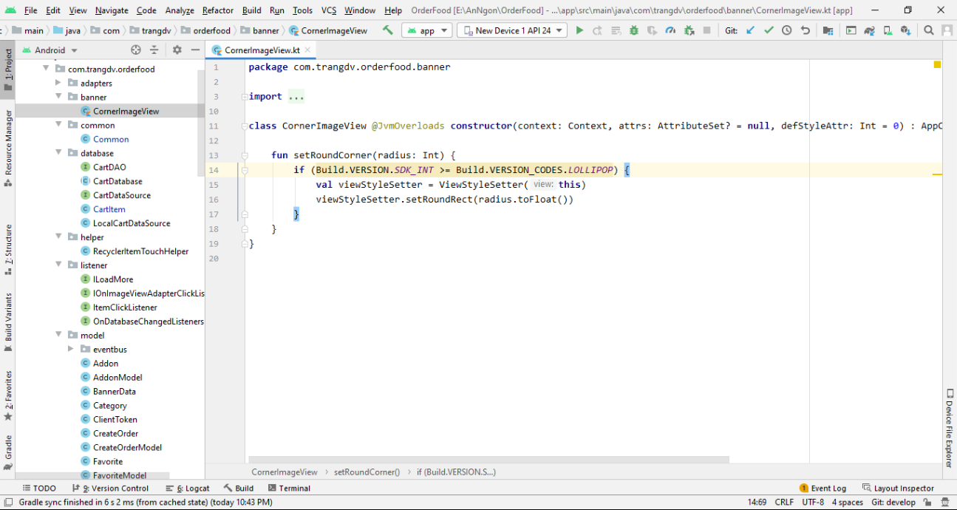

Hình Giao diện màn hình Android Studio

#### Mô hình MVP trong Android

MVC là viết tắt của 3 từ **Model**, **View** và **Presenter:**

* **Models:** Là dối tượng có vai trò định nghĩa, tổ chức trữ và thao tác trực tiếp với dữ liệu
* **Views:**Là đối tượng chịu trách nhiệm về hiển thị giao diện hay nói cách khác đó là tầng mà người dùng quan sát và tương tác trực tiếp.
* **Presenter:**Là bộ điều kiển trung gian có vai trò quản lý, khi người dùng tương tác với View, Presenter tiếp nhận tương tác người dùng và update Model. Khi Model được update hay có thay đổi, Presenter lấy dữ liệu từ Model, định dạng và đưa tới View để hiển thị.

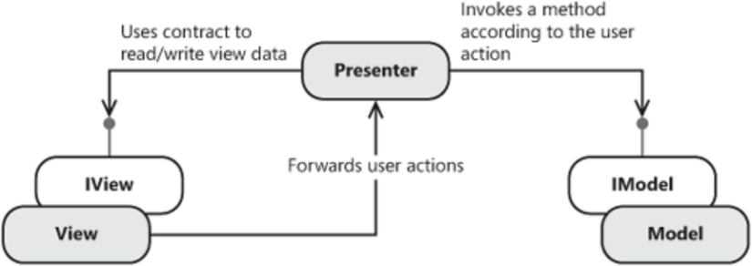

Hình Mô hình MVP trong Android

Trong Android, kiểm thử là một vấn đề khó khăn vì mối liên kết chặt chẽ giữa giao diện, logic và dữ liệu. MVP tách biệt giao diện khỏi dữ liệu, chia ứng dụng ra thành ít nhất ba lớp khác nhau, từ đó có thể kiểm thử một các độc lập. Với MVP ta có thể kiểm thử đo đạc một cách tối đa các logic của ứng dụng.

### Giới thiệu về Nodejs

#### Nodejs là gì?

Nodejs[6] là một **nền tảng** (Platform) phát triển độc lập được xây dựng ở trên Javascript Runtime của Chrome mà chúng ta có thể xây dựng được các ứng dụng mạng một cách nhanh chóng và dễ dàng mở rộng.

Nodejs được xây dựng và phát triển từ năm 2009, bảo trợ bởi công ty Joyent, trụ sở tại California, Hoa Kỳ. Dù sao thì chúng ta cũng nên biết qua một chút chút lịch sử của thứ mà chúng ta đang học một chút chứ nhỉ?

Phần Core bên dưới của Nodejs được viết hầu hết bằng C++ nên cho tốc độ xử lý và hiệu năng khá cao.

Nodejs tạo ra được các ứng dụng có tốc độ xử lý nhanh, realtime thời gian thực.

Nodejs áp dụng cho các sản phẩm có lượng truy cập lớn, cần mở rộng nhanh, cần đổi mới công nghệ, hoặc tạo ra các dự án Startup nhanh nhất có thể.

#### Ưu điểm của việc sử dụng Nodejs

Các ứng dụng Nodejs được viết bằng **javascript**, ngôn ngữ này là một ngôn ngữ khá thông dụng. Theo tác giả của ngôn ngữ Javascript, Ryan Dahl: *“Javascript có những đặc tính mà làm cho nó rất khác biệt so với các ngôn ngữ lập trình động còn lại, cụ thể là nó không có khái niệm về đa luồng, tất cả là đơn luồng và hướng sự kiện.”*

Nodejs chạy đa nền tảng phía Server, sử dụng kiến trúc hướng sự kiện Event-driven, cơ chế non-blocking I/O làm cho nó nhẹ và hiệu quả.

Có thể chạy ứng dụng Nodejs ở bất kỳ đâu trên máy Mac – Window – Linux, hơn nữa cộng đồng Nodejs rất lớn và hoàn toàn miễn phí. Các bạn có thể thấy cộng đồng Nodejs lớn như thế nào tại đây, các package đều hoàn toàn free: <https://www.npmjs.com/>

Các ứng dụng NodeJS đáp ứng tốt thời gian thực và chạy đa nền tảng, đa thiết bị.

#### Giới thiệu về Visual Studio

Visual Studio là (IDE – Integrated Development Environment) một bộ công cụ phát triển phần mềm do Microsoft phát triển. Visual Studio cũng là một phần mềm được sử dụng bởi các lập trình viên để xây dựng nêncác sản phẩm phần mềm.

Visual Studio hỗ trợ lập trình viên trên nhiều ngôn ngữ C/C++, C#, F#, Visual Basic, HTML, CSS, JavaScript, Python…

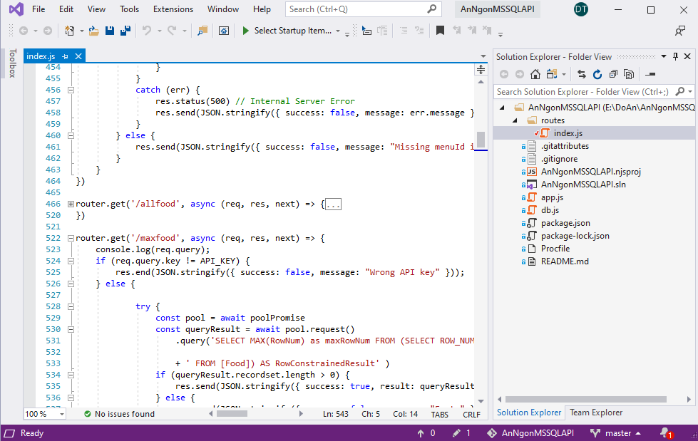

Hình Màn hình giao diện Visual Studio

## Giới thiệu về Microsoft SQL

### Microsoft SQl Server là gì?

Microsoft SQl Server[7] (MS SQL) là một hệ quản trị cơ sở dữ liệu quan hệ (relational database management system – RDBMS) do Microsoft phát triển. SQL Server là một hệ quản trị cơ sở dữ liệu quan hệ mạng máy tính hoạt động theo mô hình khách chủ cho phép đồng thời cùng lúc có nhiều người dùng truy xuất đến dữ liệu, quản lý việc truy nhập hợp lệ và các quyền hạn của từng người dùng trên mạng.

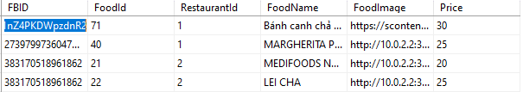

Hình Bản ghi trong MSSQL

### Ưu và nhược điểm khi sử dụng MSSQL

Các lợi ích khi sử dụng MSSQL

* Có phiên bản miễn phí.
* Hỗ trợ cực tốt cho doanh nghiệp lớn.
* Tích hợp chặt chẽ với .Net Framework.
* Tiết kiệm thời gian.

Nhược điểm khi sử dụng MSSQL

* Chi phí cao.
* Microsoft SQL Server chỉ chạy trên hệ điều hành Windows.
* Microsoft SQL Server cần thanh toán phí license để chạy nhiều database.

1. PHÂN TÍCH THIẾT KẾ HỆ THỐNG

## Mục tiêu của hệ thống

Nghiên cứu bài toán hỗ trợ người mua hàng có thể biết được các quán ăn, nhà hàng gần lân cận. Người mua dể dàng tiếp cận được các món ăn ngon thông qua những món ăn có lượt đặt mua cao.

Dự kiến ứng dụng đặt đồ ăn online được các mục tiêu chính sau:

* Hỗ trợ đăng ký, đăng nhập, xác thực tài khoản người dùng.
* Cho phép người dùng đặt mua, yêu thích các món ăn
* Người dùng có thể thêm các món vào giỏ hàng thuận tiện trong việc đặt mua
* Có thể chọn kích cỡ, số lượng món.
* Người dùng chỉ cần đặt món qua ứng dụng, món ăn sẻ được giao đến tận nơi.
* Hỗ trợ người tìm trọ tìm kiếm, lựa chọn các món ăn theo ý muốn.
* Thông báo cho người dùng khi đơn đặt hàng thay đổi trạng thái
* Hiển thị vị trí, thông tin các nhà hàng lân cận, giúp người mua tiết kiệm phí vận chuyển
* Nhà hàng, quán ăn dể dàng đăng tải menu, món giúp dể dàng tiếp cận người dùng hơn.
* Người giao hàng tiếp cận được các đơn hàng cần giao ở gần vị trí đứng, giúp họ tiết kiệm thời gian và chi phí di chuyển

## Mô tả ý tưởng ứng dụng

Với các mục tiêu đặt ra **“Xây dựng ứng dụng đặt đồ ăn online”** sẽ cung cấp đầy đủ các chức năng một cách trực quan, chính xác và đầy đủ. Đối tượng sử dụng sẽ là người có nhu cầu đặt mua đồ ăn trên ứng dụng và giao hàng tận nơi.

Mỗi user mua hàng sẽ đăng ký tài khoản thông qua số điện thoại của mình. Ứng dụng sẽ xác thực số điện thoại thông qua mã OTP, user sau đó có thể vào ứng dụng, xem các thông tin về nhà hàng, menu, món ăn, yêu thích, tìm kiếm, thêm món vào giỏ hàng và đặt đơn hàng, nhận thông báo về đơn hàng. Ngoài ra, giao diện ứng dụng phải thân thiện, dễ sử dụng.

Hỗ trợ cho người bán: Mỗi user sẽ đăng ký tài khoản thông qua số điện thoại của mình. Ứng dụng sẽ xác thực số điện thoại thông qua mã OTP, user sau đó sẽ có thể thực hiện việc đăng tải menu, món, nhận thông báo về đơn hàng.

Hỗ trợ người giao hàng: Mỗi user sẽ đăng ký tài khoản thông qua số điện thoại của mình. Ứng dụng sẽ xác thực số điện thoại thông qua mã OTP, user sau đó có thể tìm kiếm các đơn hàng cần giao và đăng kí giao đơn hàng.

## Các tác nhân của hệ thống

### Phát biểu bài toán

Đề tài “Xây dựng ứng dụng đặt đồ ăn online trên nền tảng Android” phải đáp ứng nhiệm vụ người bán đăng tải thông tin, quá đó người mua đặt món và người giao sẻ giao đăng hàng. Mỗi người dùng muốn thực hiện công việc trên đều phải đăng ký tài khoản. Việc đăng ký bằng số điện thoại phải được xác thực để tránh việc dùng số điện thoại giả để đăng ký.

### Các tác nhân của hệ thống

Hệ thống có 3 tác nhân chính: người mua đồ ăn, người bán và người giao. Hoạt động của từng tác nhân bao gồm:

* Người mua
* Đăng nhập và thoát khỏi ứng dụng.
* Xem, chỉnh sửa thông tin cá nhân.
* Tìm kiếm, xem thông tin nhà hàng, món ăn.
* Yêu thích món ăn.
* Thêm món vào giỏ hàng.
* Đặt món từ giỏ hàng
* Hủy đơn hàng.
* Xem chi tiết đơn hàng.
* Nhận thông báo về trạng thái đơn hàng.
* Người bán
  + Đăng nhập và thoát khỏi ứng dụng.
  + Xem, chỉnh sửa thông tin cá nhân.
  + Đăng menu, món ăn.
  + Chỉnh sửa, xoá menu, món ăn.
  + Nhận thông báo về đơn hàng mới.
  + Xem chi tiết đơn hàng.
  + Chọn người giao hàng.
  + Hủy đơn hàng.
* Người giao hàng
  + Đăng nhập và thoát khỏi ứng dụng.
  + Xem, chỉnh sửa thông tin cá nhân.
  + Đăng kí giao đơn hàng.
  + Xem thông tin, cập nhật trang thái đơn hàng.

### Kiến trúc hệ thống

Xây dựng hệ thống theo mô hình client-server, Trong đó server nắm vai trò chính việc lấy dữ liệu từ database còn các app sẻ request dữ liệu từ server, app nhận response trả về từ từ server và hiển thị lên giao diện người dùng. Dùng Firebase Authentication để xác thực số điện thoại, Firebase Cloud Messaging (FCM) để gửi nhận thông báo giữa các ứng dụng.

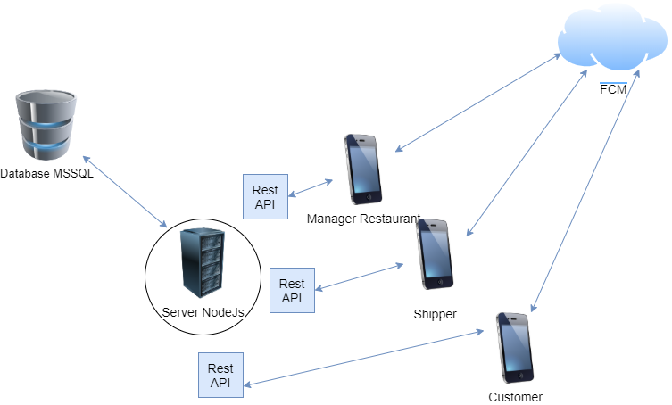

Hình Kiến trúc hệ thống

## Biểu đồ use case

### Biểu đồ use case tổng quá của hệ thống

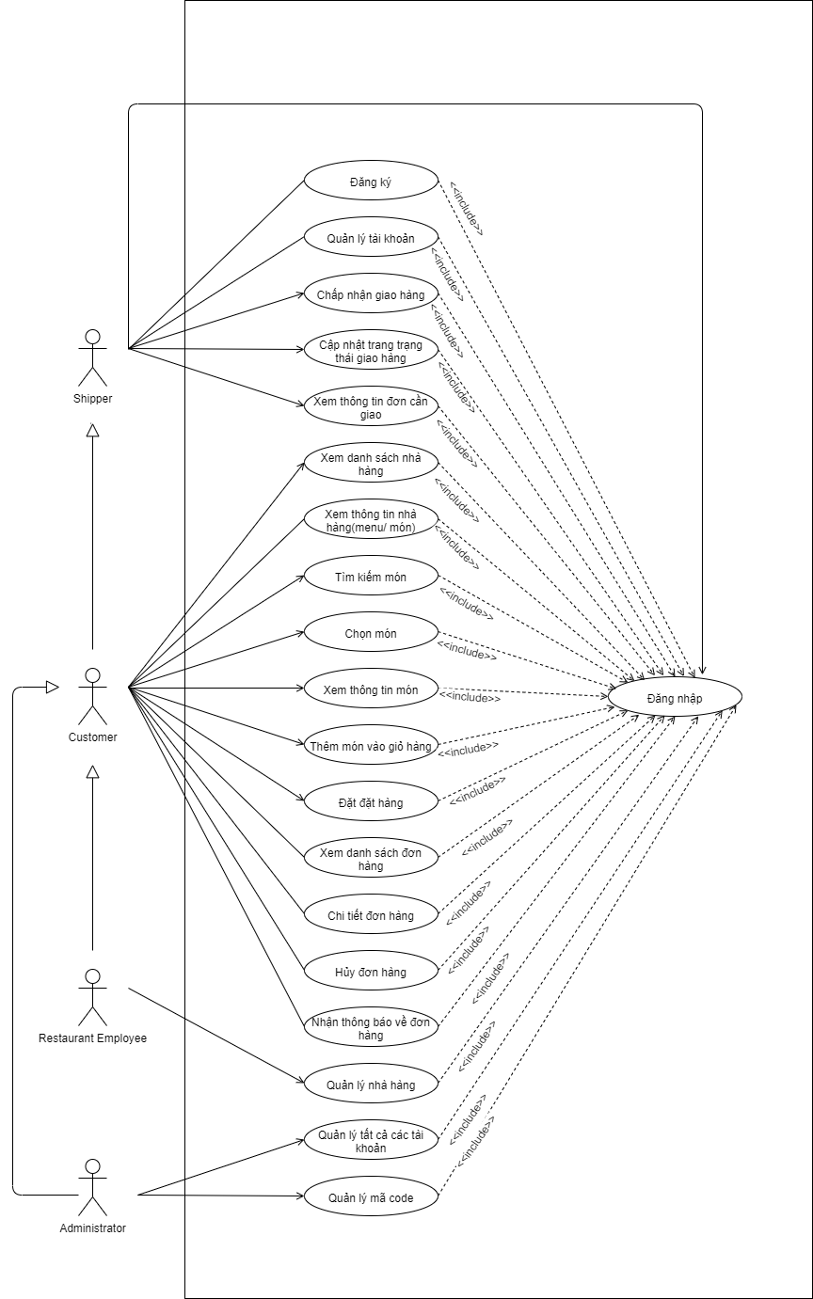

Hình Biểu đồ use case tổng quát của hệ thống

### Biểu đồ usecase của người mua

* Đăng ký tài khoản

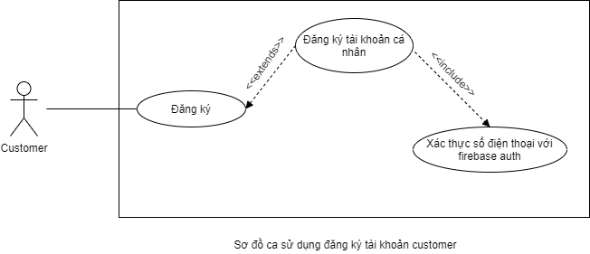

Hình Biểu đồ use case đăng ký tài khoản của người mua

* Quản lý tài khoản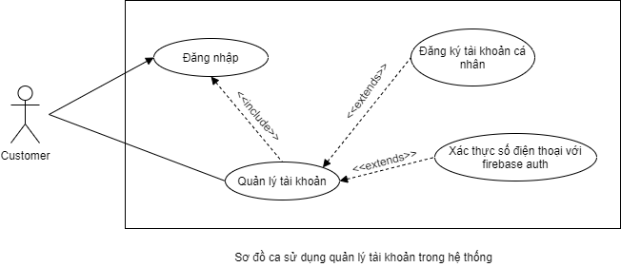

Hình Biểu đồ use case quản lý tài khoản của người mua

* Thích món ăn

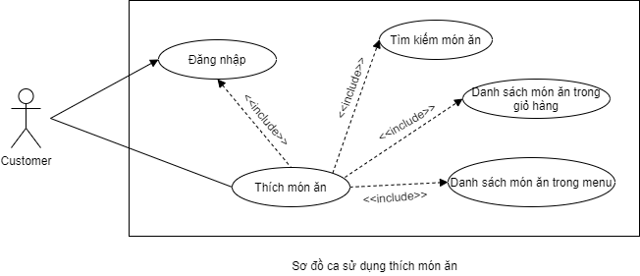

Hình Biểu đồ use case yêu thích món

* Thêm vào giỏ hàng

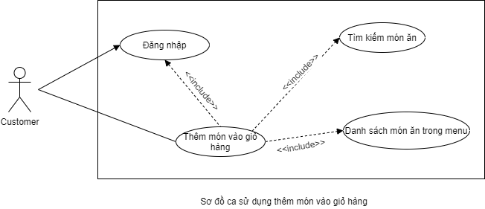

Hình Biểu đồ use case thêm vào giỏ hàng

* Đặt món

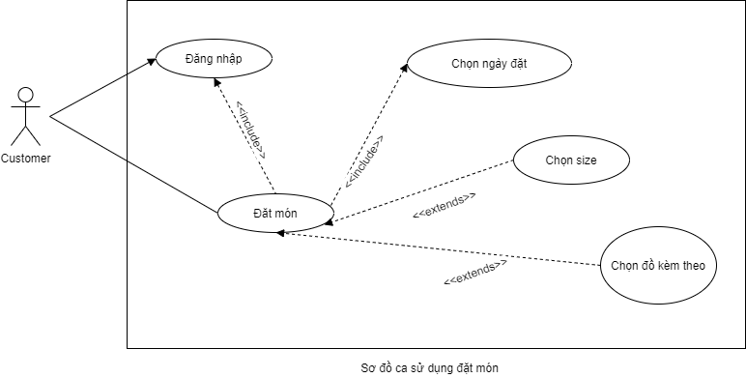

Hình Biểu đồ use case đặt món

* Hủy đơn hàng

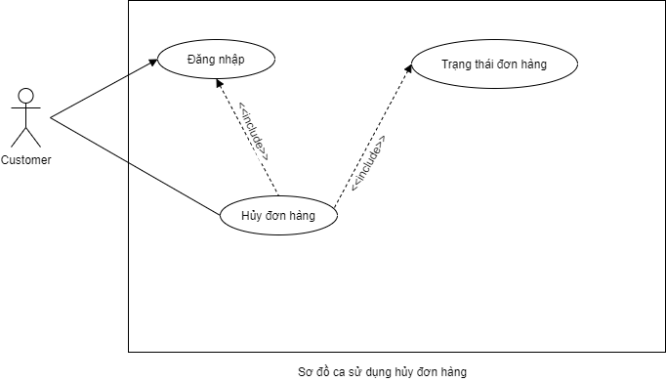

Hình Biểu đồ use case hủy đơn

* Nhận thông báo

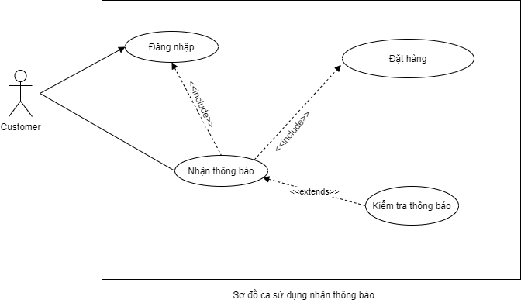

Hình Biểu đồ use case nhận thông báo

* Nhà hàng lân cận

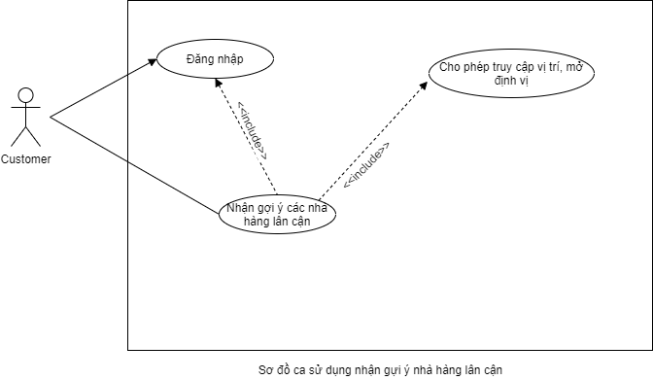

Hình Biểu đồ use case nhà hàng lân cận

### Biểu đồ use case của người bán

* Đăng kí tài khoản

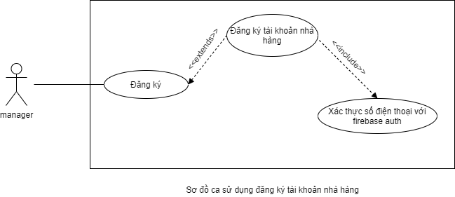

Hình Biểu đồ use case đăng ký tài khoản của người bán

* Quản lý nhà hàng

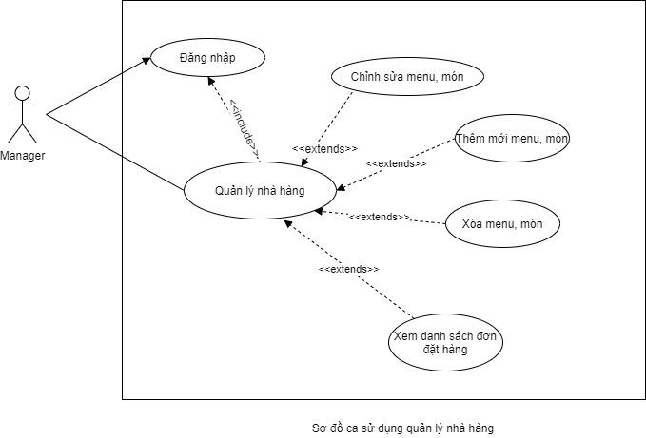

Hình Biểu đồ use case quản lý nhà hàng

* Chọn người giao hàng

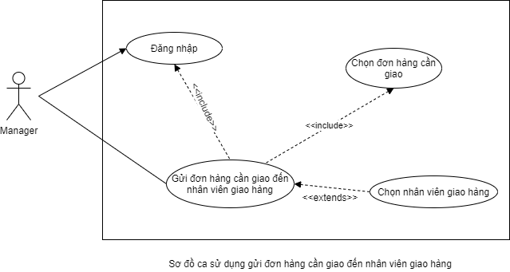

Hình Biểu đồ use case chọn người giao hàng

### Biểu đồ use case của người giao

* Đăng ký tài khoản

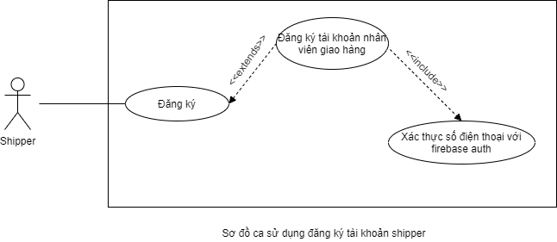

Hình Biểu đồ use case đăng ký tài khoản người giao

* Quản lý tài khoản

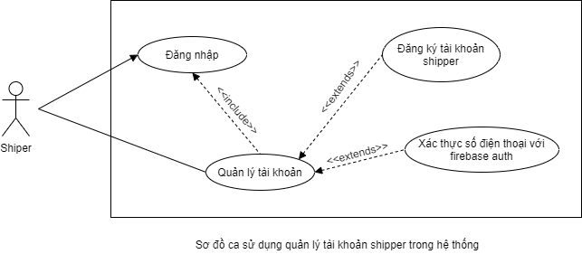

Hình Biểu đồ use case quản lý tài khoản người giao

* Đăng ký giao đơn hàng

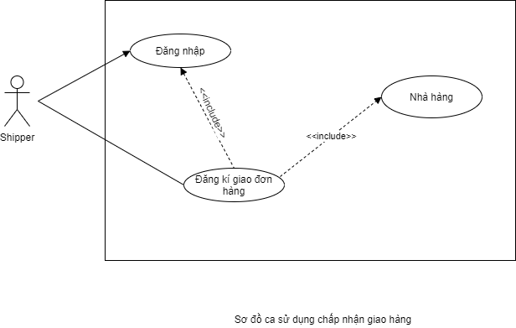

Hình Biểu đồ use case đăng ký giao đơn hàng

* Đơn hàng cần giao

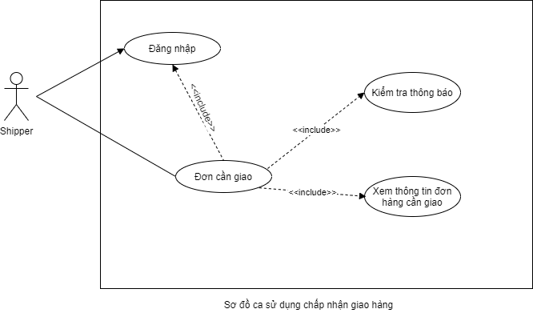

Hình Biểu đồ use case đơn hàng cần giao

## Sơ đồ hoạt động

### Sơ đồ hoạt động của người mua

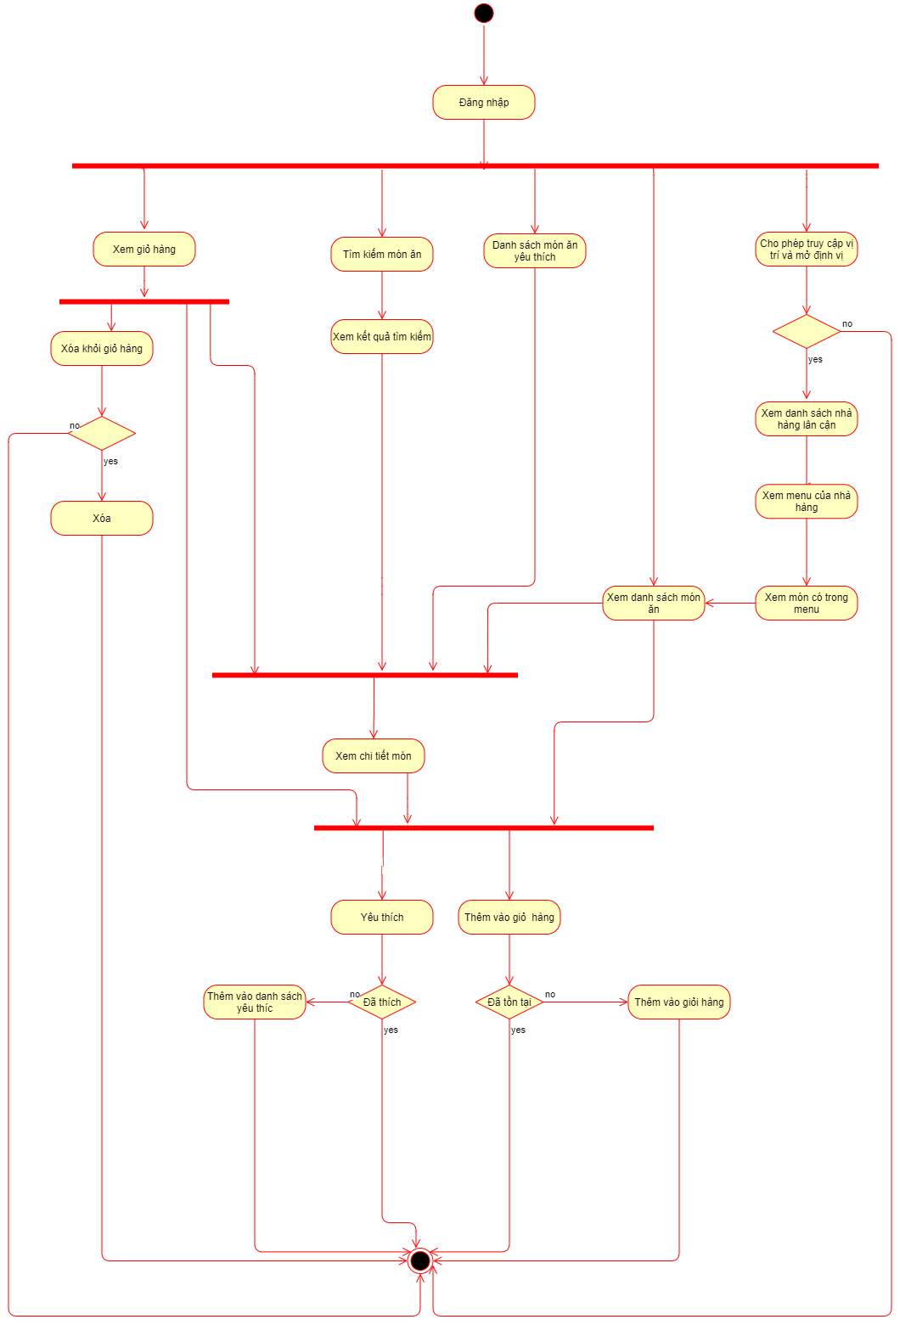

Hình Sơ đồ hoạt động người mua

### Sơ đồ hoạt động của người bán

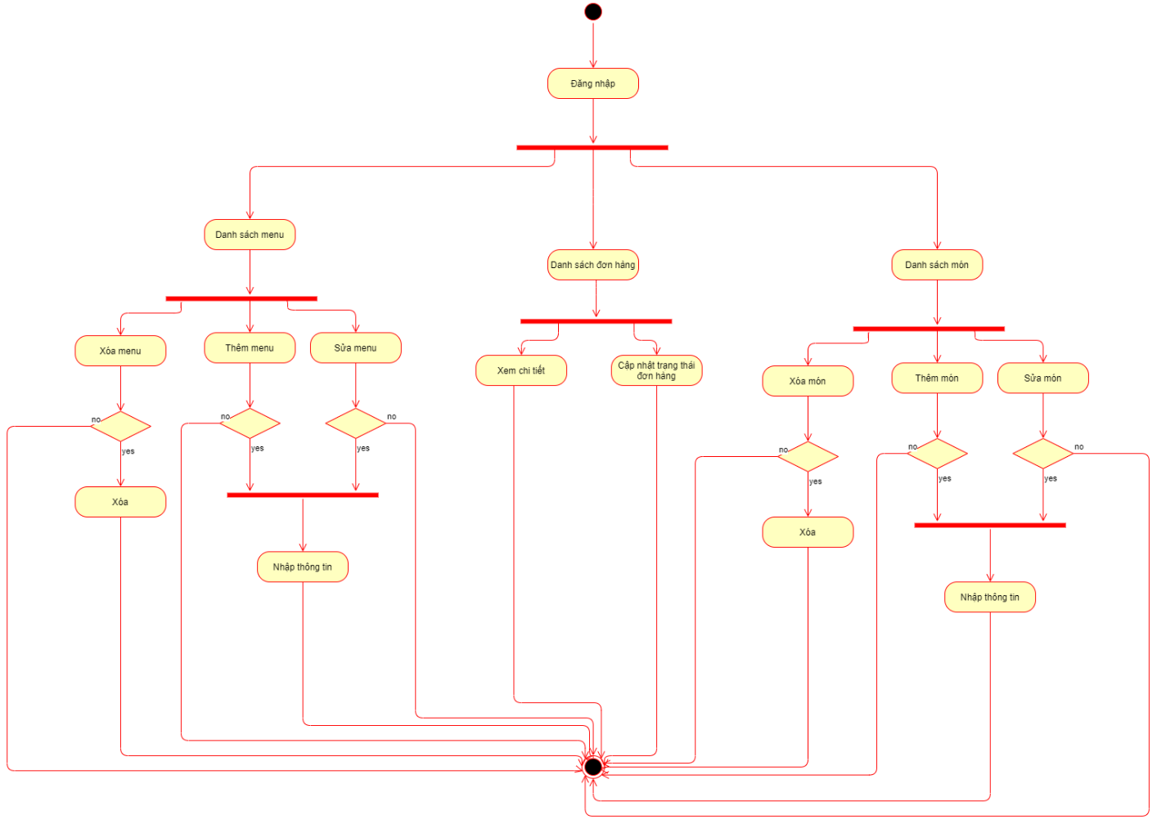

Hình Sơ đồ hoạt động của người bán

### Sơ đồ hoạt động của người giao

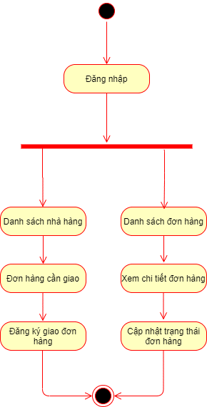

Hình Sơ đồ hoạt động của người giao

## Đặt tả ca sử dụng

### Đặc tả ca sử dụng đăng ký tài khoản

|  |  |
| --- | --- |
| **Tên ca sử dụng** | **Đăng ký tài khoản** |
| **Tác nhân** | Người mua, người bán, nhân viên giao hàng. |
| **Mô tả** | Cho phép người dùng đăng ký để trở thành user của ứng dụng với tư cách người mua hàng. |
| **Điều kiện kích hoạt** | Người sử dụng tạo tài khoản mới với số điện thoại chưa được đăng ký. Chọn mục **Đăng ký ngay**. |
| **Các bước thực hiện** | 1. Người dùng nhập các thông tin đăng ký: tên, số điện thoại, và mật khẩu. 2. Bấm vào button **Next**. 3. Chuyển qua màn hình xác nhận mã OTP. 4. Mã xác nhận gửi đến số điện thoại vừa nhập. 5. Nhập mã xác nhận, Chọn VERIFI để hoàn tất đăng kí. |
| **Kết quả** | Nếu các thông tin hợp lệ, thông báo đăng ký thành công. |
| **Trường hợp lỗi** | 1. Người dùng nhập các thông tin đăng ký không hợp lệ 2. Hệ thống kiểm tra dữ liệu nhập vào là sai. 3. Các thông tin trùng lặp, đã tồn tại trong hệ thống. 4. Thông báo lỗi ra màn hình. |

Bảng Đặc tả use case đăng ký bằng số điện thoại

### Đặt tả ca sử dụng đăng nhập

|  |  |
| --- | --- |
| **Tên ca sử dụng** | **Đăng nhập** |
| **Tác nhân** | Người mua, người bán, nhân viên giao hàng. |
| **Mô tả** | Cho phép tất cả các user đăng nhập vào hệ thống bằng số điện thoại và mật khẩu đã đăng kí để sử dụng các chức năng của ứng dụng. |
| **Điều kiện kích hoạt** | Các user đã có tài khoản truy cập nhưng chưa đăng nhập. Màn hình **Đăng nhập.** |
| **Các bước thực hiện** | 1. Người dùng nhập các thông tin số điện thoại và mật khẩu. 2. Bấm nút **NEXT.** 3. Hệ thống kiểm tra dữ liệu nhập là đúng. 4. Đưa đến màn hình home. |
| **Kết quả** | Đưa đến màn hình home. |
| **Trường hợp lỗi** | 1. Người dùng không nhập các thông tin email và mật khẩu. 2. Hệ thống kiểm tra dữ liệu nhập email và mật khẩu sai. 3. Thông báo lỗi ra màn hình. |

Bảng Đặc tả use case đăng nhập

### Đặt tả ca sử dụng đăng xuất

|  |  |
| --- | --- |
| **Tên ca sử dụng** | **Đăng ký** |
| **Tác nhân** | Khách |
| **Mô tả** | Cho phép khách đăng ký để trở thành thành viên của ứng dụng |
| **Điều kiện kích hoạt** | Người sử dụng truy cập hệ thống nhưng chưa có tài khoản. Chọn mục **Đăng ký**. |
| **Các bước thực hiện** | 1. Khách nhập các thông tin đăng ký: email, tên, số điện thoại, và mật khẩu, xác nhận mật khẩu. 2. Bấm vào button **Đăng ký**. 3. Hệ thống kiểm tra dữ liệu. 4. Thông báo kết quả đăng ký. |
| **Kết quả** | Nếu các thông tin hợp lệ, thông báo đăng ký thành công. Gửi yêu cầu xác nhận thông qua email đã đăng ký. |
| **Trường hợp lỗi** | 1. Người dùng nhập các thông tin đăng ký không hợp lệ 2. Hệ thống kiểm tra dữ liệu nhập vào là sai. 3. Các thông tin trùng lặp, đã tồn tại trong hệ thống. 4. Thông báo lỗi ra màn hình. |

Bảng Đặc tả use case đăng xuất

### Đặt tả ca sử dụng yêu thích món

|  |  |
| --- | --- |
| **Tên ca sử dụng** | **Yêu thích món** |
| **Tác nhân** | Người mua. |
| **Mô tả** | Cho phép người mua yêu thích món |
| **Điều kiện kích hoạt** | Người mua đã đăng nhập vào ứng dụng. |
| **Các bước thực hiện** | 1. Người mua đăng nhập vào ứng dụng.  2. Chọn button yêu thích. |
| **Kết quả** | Nếu món chưa được thích sẻ thay đổi màu button thành đỏ và lưu vào danh sách món đã thích tại màn hình Favorite/ Nếu món đã yêu thích sẻ đổi màu button thành xám và loại món đó khỏi danh sách yêu thích. |
| **Trường hợp lỗi** | 1. Thông báo lỗi ra màn hình. |

Bảng Đặc tả use case thích món

### Đặc tả ca sử dụng tìm món

|  |  |
| --- | --- |
| **Tên ca sử dụng** | **Tìm món** |
| **Tác nhân** | Người mua hàng. |
| **Mô tả** | Cho phép người dùng tìm kiếm món ăn theo từ khóa |
| **Điều kiện kích hoạt** | Người dùng đã đăng nhập vào ứng dụng. |
| **Các bước thực hiện** | Ở màn hình home  Click thanh tìm kiếm  Từ màn hình tìm kiếm, nhập từ khóa  Click button Search |
| **Kết quả** | Nếu có kết quả, trả về danh sách các món có tên món trùng với từ khóa. |
| **Trường hợp lỗi** | Thông báo lỗi ra màn hình. |

Bảng Đặc tả use case tìm món

### Đặt tả ca sử dụng thêm món vào giỏ hàng

|  |  |
| --- | --- |
| **Tên ca sử dụng** | **Đặc món** |
| **Tác nhân** | Người mua. |
| **Mô tả** | Cho phép người mua thêm món vào giỏ hàng. |
| **Điều kiện kích hoạt** | Người mua đã đăng nhập vào ứng dụng. |
| **Các bước thực hiện** | 1. Người mua đăng nhập vào ứng dụng.  2. Chọn món từ các nhà hàng lân cận, những món hiển thị trên màn hình.  4. Đi vào màn hình chi tiết món.  5. Chọn phần ăn nhỏ vừa hoặc lớn.  6. Chọn button thêm vào giỏi hàng. |
| **Kết quả** | Thông báo kết quả thành công ra màn hình. |
| **Trường hợp lỗi** | Thông báo lỗi ra màn hình. |

Bảng Đặc tả use case thêm giỏ hàng

### Đặt tả ca sử dụng đặt món

|  |  |
| --- | --- |
| **Tên ca sử dụng** | **Đặc món** |
| **Tác nhân** | Người mua. |
| **Mô tả** | Cho phép người mua chọn món ăn tại màn hình giỏ hàng. |
| **Điều kiện kích hoạt** | Người mua đã đăng nhập vào ứng dụng. |
| **Các bước thực hiện** | Người mua đăng nhập vào ứng dụng.  Vào màn hình giỏ hàng.  Click button +/- để tăng giảm số lượng.  Click vào món để xem chi tiết/xóa món khỏi giỏ hàng.  Click button **Đặt hàng**, chuyển sang màn hình đặt hàng.  Xem lại/thay đổi các thông tin địa điểm nhận hàng, ngày nhận.  Click button Xác nhận |
| **Kết quả** | Thông báo kết quả thành công ra màn hình. |
| **Trường hợp lỗi** | 1. Thông báo lỗi ra màn hình. |

Bảng Đặc tả use case thêm giỏ hàng

### Đặc tả ca sử dụng xem, thay đổi trạng thái đơn hàng của người bán

|  |  |
| --- | --- |
| **Tên ca sử dụng** | **Xem chi tiết đơn hàng của người bán** |
| **Tác nhân** | Người bán. |
| **Mô tả** | Cho phép người dùng xem chi tiết thông tin và update trạng thái của đơn hàng. |
| **Điều kiện kích hoạt** | Đã có đơn hàng tại màn hình danh sách đơn hàng. Chỉ cập nhật các trạng thái chấp nhận đơn hàng, chọn người giao. Button chọn người giao chỉ enable khi có người đăng kí giao hàng và khi các trạng thái bên trên đã cập nhật. |
| **Các bước thực hiện** | Vào màn hình danh sách đơn hàng  Chọn một đơn hàng từ danh sách  Tại màn hình chi tiết chọn button update thông tin đơn hàng |
| **Kết quả** | Nếu thành công, đơn hàng sẻ được cập nhật trạng thái. |
| **Trường hợp lỗi** | Thông báo lỗi ra màn hình. |

Bảng Đặc tả use case thay đổi trạng thái đơn hàng của người bán

### Đặc tả ca sử dụng xem, thay đổi trạng thái đơn hàng của người mua

|  |  |
| --- | --- |
| **Tên ca sử dụng** | **Xem chi tiết đơn hàng của người mua** |
| **Tác nhân** | Người mua. |
| **Mô tả** | Cho phép người dùng xem chi tiết thông tin, trạng thái của đơn hàng và hủy đơn hàng. |
| **Điều kiện kích hoạt** | Đã có đơn hàng tại màn hình danh sách đơn hàng. Chỉ hủy đơn hàng khi đơn hàng chưa được xác nhận. |
| **Các bước thực hiện** | 1. Vào màn hình danh sách đơn hàng 2. Chọn một đơn hàng từ danh sách 3. Tại màn hình chi tiết chọn hủy đơn hàng |
| **Kết quả** | Nếu thành công, đơn hàng sẻ được hủy. |
| **Trường hợp lỗi** | Thông báo lỗi ra màn hình. |

Bảng Đặc tả use case thay đổi trạng thái đơn hàng của người mua

### Đặc tả ca sử dụng xem, thay đổi trạng thái đơn hàng của người giao

|  |  |
| --- | --- |
| **Tên ca sử dụng** | **Xem chi tiết đơn hàng của người giao hàng** |
| **Tác nhân** | Người giao hàng. |
| **Mô tả** | Cho phép người dùng xem chi tiết thông tin và update trạng thái của đơn hàng(đăng kí, đang giao, đã giao). |
| **Điều kiện kích hoạt** | Đã có đơn hàng tại màn hình danh sách đơn hàng. Chỉ cập nhật các trạng thái khi các trạng thái trên đã được cập nhật |
| **Các bước thực hiện** | Vào màn hình danh sách đơn hàng  Chọn một đơn hàng từ danh sách  Tại màn hình chi tiết chọn button update thông tin đơn hàng |
| **Kết quả** | Nếu thành công, đơn hàng sẻ được cập nhật trạng thái. |
| **Trường hợp lỗi** | Thông báo lỗi ra màn hình. |

Bảng Đặc tả use case thay đổi trạng thái đơn hàng của người giao

## Thiết kế cơ sở dữ liệu

### Mô tả cơ sở dữ liệu

Cơ sở dữ liệu của hệ thống sẽ gồm các bảng sau:

* User
* Restaurant
* RestaurantOwner
* Shipper
* Menu
* Restaurant_Menu
* Food
* Menu_Food
* Size
* Food_Size
* Token
* ShippingOrder
* Favorite
* Order
* OrderDetail

### Nội dung các bảng

1. Table user

|  |  |  |  |  |
| --- | --- | --- | --- | --- |
| **User** | | | | |
| Tên cột | Kiểu dữ liệu | Độ dài tối đa | Ghi chú | Giải Thích |
| **FBID** | Varchar | 50 | Khóa chính, Duy nhất | Khóa chính của bảng, là firebaseuid do firebase sinh ra khi tạo tài khoản thành công. |
| UserPhone | Varchar | 50 |  | Số điện thoại |
| Name | Varchar | 50 |  | Tên người dùng |
| Address | Varchar | 255 |  | Địa chỉ của người dùng |
| Password | Varchar | 255 |  | Mật khẩu của người dùng |

Bảng Table User

1. Table Token

|  |  |  |  |  |
| --- | --- | --- | --- | --- |
| **Token** | | | | |
| Tên cột | Kiểu dữ liệu | Độ dài tối đa | Ghi chú | Giải Thích |
| **FBID** | Varchar | 50 | Khóa chính, Duy nhất | Khóa chính của bảng, là firebaseuid do firebase sinh ra khi tạo tài khoản thành công. |
| UserPhone | Varchar | 50 |  | Chuỗi được sinh ra ngẫu nhiên từ Firebase khi tạo tài khoản thành công. |

Bảng Table token

1. Table Restaurant

|  |  |  |  |  |
| --- | --- | --- | --- | --- |
| **Restaurant** | | | | |
| Tên cột | Kiểu dữ liệu | Độ dài tối đa | Ghi chú | Giải Thích |
| **ID** | int |  | Khóa chính, Duy nhất | Khóa chính của bảng. |
| Name | varchar | 50 |  | Tên của nhà hàng. |
| Address | varchar | 50 |  | Địa chỉ của nhà hàng. |
| Lat | float |  |  | Vĩ độ của nhà hàng |
| Lng | float |  |  | Kinh độ của nhà hàng |
| UserOwner | varchar | 50 |  | Xác định nhà hàng của user. |
| Image | varchar | 50 |  | Link ảnh của restaurant |

Bảng Table Restaurant

1. Table RestaurantOwner

|  |  |  |  |  |
| --- | --- | --- | --- | --- |
| **RestaurantOwner** | | | | |
| Tên cột | Kiểu dữ liệu | Độ dài tối đa | Ghi chú | Giải Thích |
| **FBID** | varchar | 50 | Khóa chính, Duy nhất | Khóa chính của bảng, là firebaseuid |
| UserPhone | varchar | 50 |  | Số điện thoại của người quản lý nhà hàng |
| Name | varchar | 50 |  | Tên của người quản lý nhà hàng |
| RestaurantId | int |  |  | Là Id của bảng nhà hàng |
| Password | varchar | 50 |  | Mật khẩu của tài khoản |

Bảng Table RestaurantOwner

1. Table Restaurant_Menu

|  |  |  |  |  |
| --- | --- | --- | --- | --- |
| **Restaurant_Menu** | | | | |
| Tên cột | Kiểu dữ liệu | Độ dài tối đa | Ghi chú | Giải Thích |
| **RestaurantId** | int |  | Khóa ngoại, liên kết với bảng Restaurant | Mã nhà hàng |
| **MenuId** | int |  | Khóa ngoại liên kết với bảng Menu | Mã menu |

Bảng Table Restaurant_Menu

1. Table Menu

|  |  |  |  |  |
| --- | --- | --- | --- | --- |
| **Menu** | | | | |
| Tên cột | Kiểu dữ liệu | Độ dài tối đa | Ghi chú | Giải Thích |
| **ID** | int |  | Khóa chính, Duy nhất | Khóa chính của bảng. |
| Name | varchar | 50 |  | Tên của menu. |
| Description | varchar | 500 |  | Mô tả của menu |
| Image | varchar | 500 |  | Link ảnh của menu |

Bảng Table Menu

1. Table Menu_Food

|  |  |  |  |  |
| --- | --- | --- | --- | --- |
| **Menu_Food** | | | | |
| Tên cột | Kiểu dữ liệu | Độ dài tối đa | Ghi chú | Giải Thích |
| **MenuID** | int |  | Khóa chính của bảng menu | Mã menu |
| **FoodID** | int |  | Khóa chính của bảng Food | Mã food |

Bảng Table Menu

1. Table Food

|  |  |  |  |  |
| --- | --- | --- | --- | --- |
| **Food** | | | | |
| Tên cột | Kiểu dữ liệu | Độ dài tối đa | Ghi chú | Giải Thích |
| **ID** | int |  | Khóa chính, Duy nhất | Khóa chính của bảng. |
| Name | varchar | 50 |  | Tên của món. |
| Description | varchar | max |  | Mô tả món |
| Price | float |  |  | Giá của món |
| isSize | bit |  | 1: có size  0: không có | Kinh độ của nhà hàng |
| Discount | int |  |  | Phí vận chuyển. |

Bảng Table Food

1. Table Food_Size

|  |  |  |  |  |
| --- | --- | --- | --- | --- |
| **Food_Size** | | | | |
| Tên cột | Kiểu dữ liệu | Độ dài tối đa | Ghi chú | Giải Thích |
| **FoodID** | int |  | Khóa chính của bảng Food | Mã food |
| **SizeID** | int |  | Khóa chính của bảng Size | Mã size |

Bảng Table Food_Size

1. Table Size

|  |  |  |  |  |
| --- | --- | --- | --- | --- |
| **Size** | | | | |
| Tên cột | Kiểu dữ liệu | Độ dài tối đa | Ghi chú | Giải Thích |
| **ID** | int |  | Khóa chính, duy nhất | Khóa chính của bảng |
| ExtraPrice | float |  |  | Giá của size |
| Description | varchar | 50 |  | Tên size |

Bảng Table Size

1. Table Order

|  |  |  |  |  |
| --- | --- | --- | --- | --- |
| **Order** | | | | |
| Tên cột | Kiểu dữ liệu | Độ dài tối đa | Ghi chú | Giải Thích |
| **OrderID** | int |  | Khóa chính, Duy nhất | Khóa chính của bảng. |
| OrderFBID | varchar | 50 |  | Là FBID của người mua |
| OrderPhone | varchar | 50 |  | Số điện thoại của người mua |
| OrderName | varchar | 50 |  | Tên của người mua |
| OrderAddress | varchar | 50 |  | Địa chỉ người mua |
| OrderStatus | int |  |  | Trạng thái đơn hàng |
| RestaurantId |  |  |  | Id của nhà hàng |
| NumOfItem | int |  |  | Số lượng món trong đơn hàng |
| TotalPrice | float |  |  | Tổng giá của đơn hàng |
| OrderDate | date |  |  | Ngày đặt hàng. |

Bảng Table Order

1. Table OrderDetail

|  |  |  |  |  |
| --- | --- | --- | --- | --- |
| **Order** | | | | |
| Tên cột | Kiểu dữ liệu | Độ dài tối đa | Ghi chú | Giải Thích |
| **OrderID** | int |  | Khóa ngoại | Liên kết với bảng Order. |
| **ItemID** | int |  | Khóa ngoại | Liên kết với bảng Food |
| Quantity | int |  |  | Số lượng của món |
| Price | float |  |  | Giá của món |
| Discount | int |  |  | Phí vận chuyển/km |
| Size | varchar | 50 |  | Kích cỡ của món |

Bảng Table OrderDetail

1. Table Shipper

|  |  |  |  |  |
| --- | --- | --- | --- | --- |
| **Shipper** | | | | |
| Tên cột | Kiểu dữ liệu | Độ dài tối đa | Ghi chú | Giải Thích |
| **ID** | varchar | 50 | Khóa chính, Duy nhất | Khóa chính của bảng, là firebaseuid |
| Phone | Varchar | 50 |  | Số điện thoại |
| Name | Varchar | 50 |  | Tên người dùng |
| Address | Varchar | 50 |  | Địa chỉ của người dùng |
| Password | Varchar | 255 |  | Mật khẩu của người dùng |

Bảng Table Shipper

1. Table ShippingOrder

|  |  |  |  |  |
| --- | --- | --- | --- | --- |
| **ShippingOrder** | | | | |
| Tên cột | Kiểu dữ liệu | Độ dài tối đa | Ghi chú | Giải Thích |
| **ID** | int |  | Khóa chính, Duy nhất | Khóa chính của bảng, là firebaseuid |
| ShippingStatus | int |  |  | Số điện thoại |
| RestaurantId | int |  |  | Id của restanraut |
| ShipperId | Varchar | 50 |  | Id của Shipper |
| OrderId | int |  |  | Id của order |

Bảng Table ShippingOrder

### Mô hình liên kết các bảng

Mô hình liên kết các bảng cơ sở dữ liệu

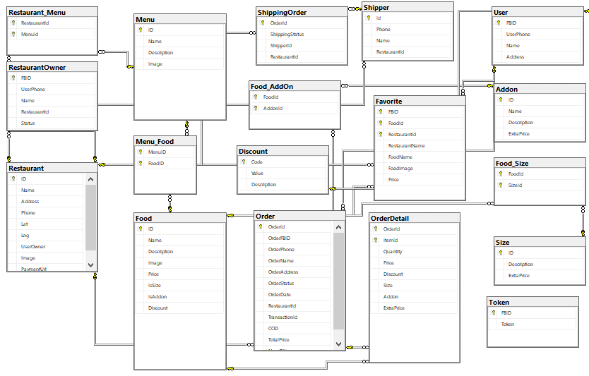

Hình Mô hình cơ sở dữ liệu

TRIỂN KHAI VÀ ĐÁNH GIÁ KẾT QUẢ

## Triển khai hệ thống

Hệ thống triển khai trên ứng dụng di động chạy trên hệ điều hành Android.

Công cụ lập trình: Android Studio, Visual Studio

* Ngôn ngữ lập trình: Java, Kotlin, Nodejs
* Hệ thống quản trị cơ sở dữ liệu quan hệ: Microsoft SQL Server

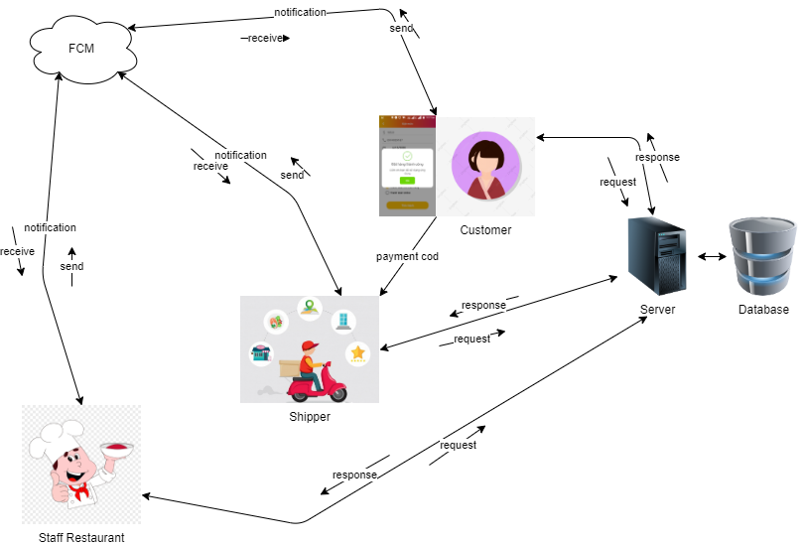

Hình Mô hình triển khai

## Kết quả thực nghiệm

### Giao diện phía người mua

* Giao diện màn hình chờ

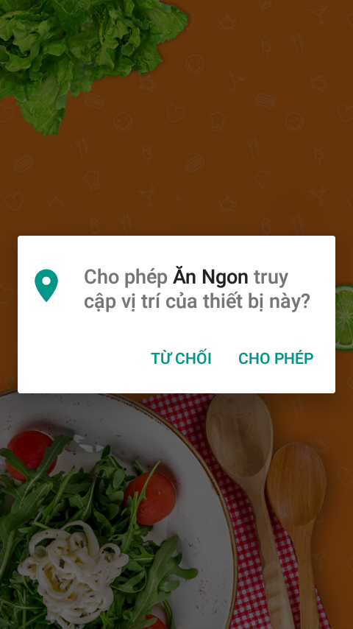

Hình Giao diện màn hình chờ

* Giao diện màn hình đăng nhập

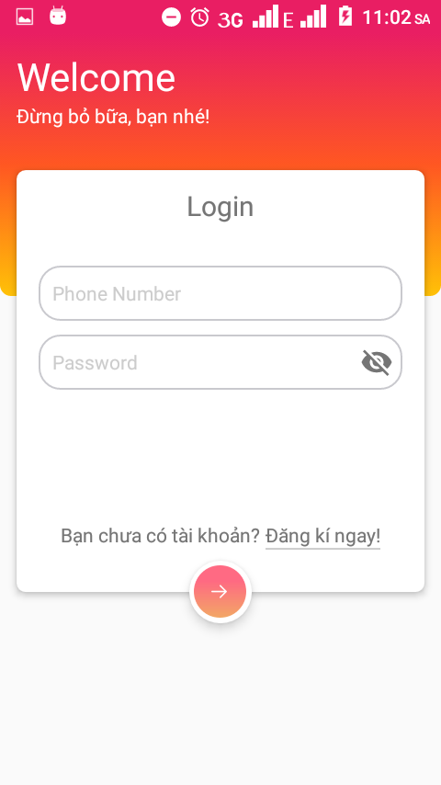

Hình Giao diện màn hình đăng nhập

* Giao diện màn hình đăng ký

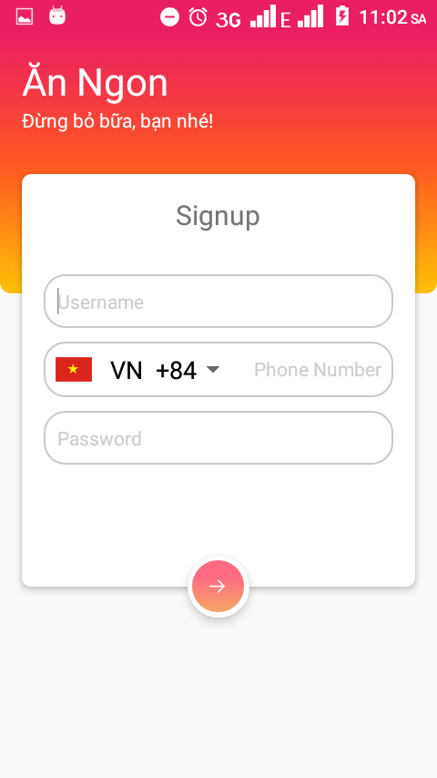

Hình Giao diện màn hình đăng ký

* Giao diện màn hình xác thực

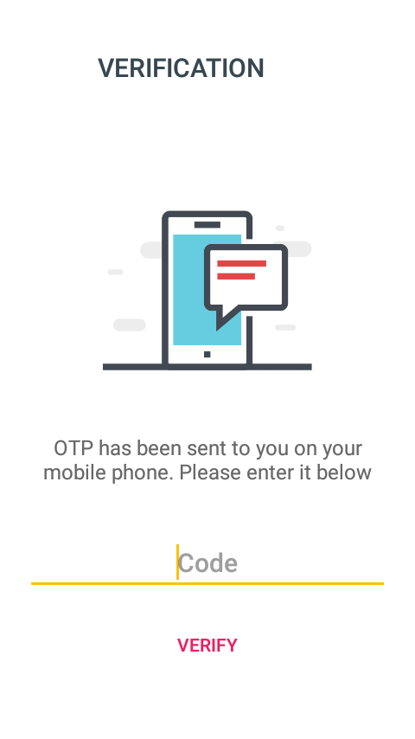

Hình Giao diện màn hình nhập mã xác thực OTP

* Giao diện màn hình request GPS

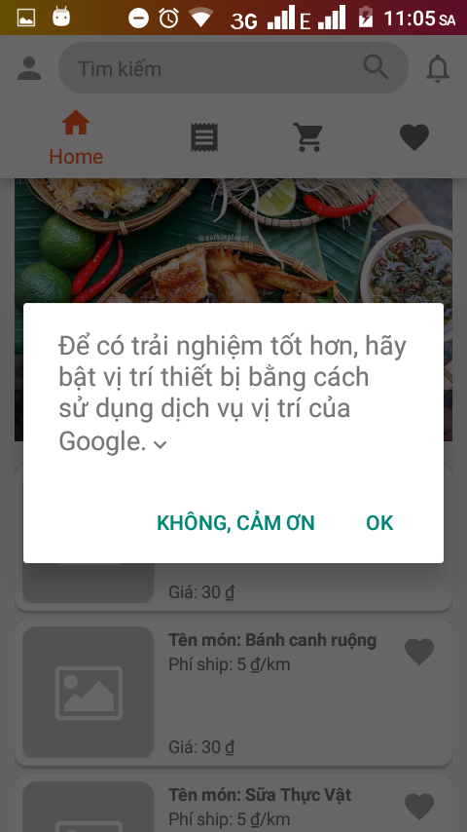

Hình Giao diện màn hình cho phép mở vị trí

* Giao diện màn hình chính

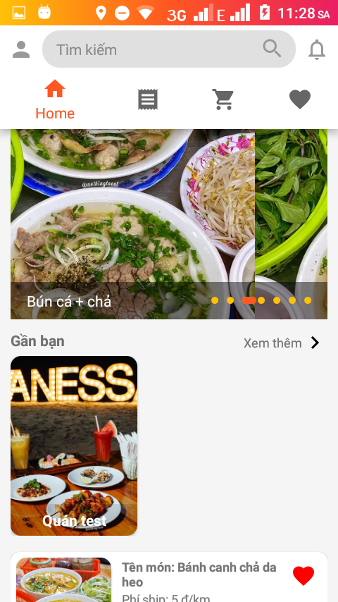

Hình Giao diện màn hình chính app Ăn Ngon

* Giao diện màn hình menu

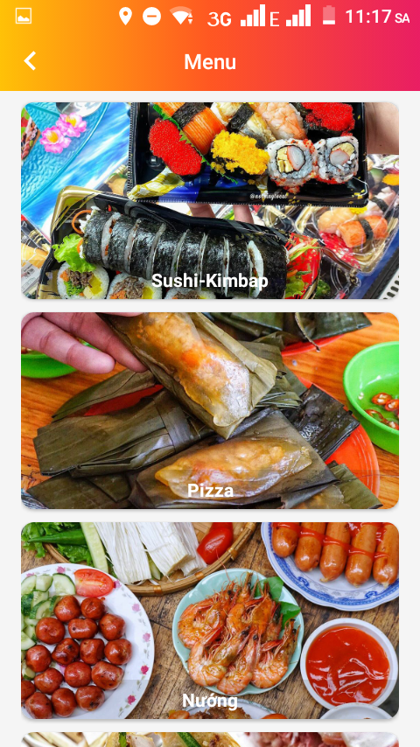

Hình Giao diện màn hình danh sách menu

* Giao diện màn hình danh sách món

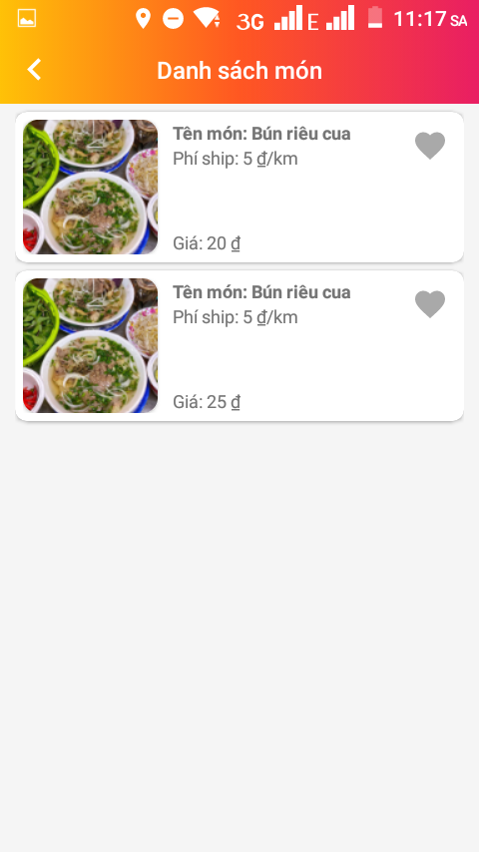

Hình Giao diện màn hình danh sách món

* Giao diện màn hình chi tiết món

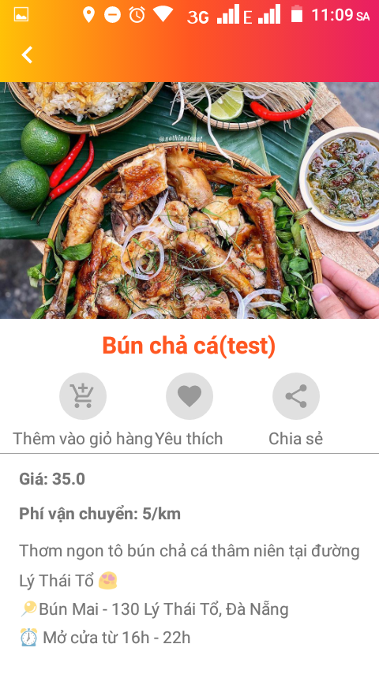

Hình Giao diện chi tiết món

* Giao diện thông báo thêm giỏ hàng thành công

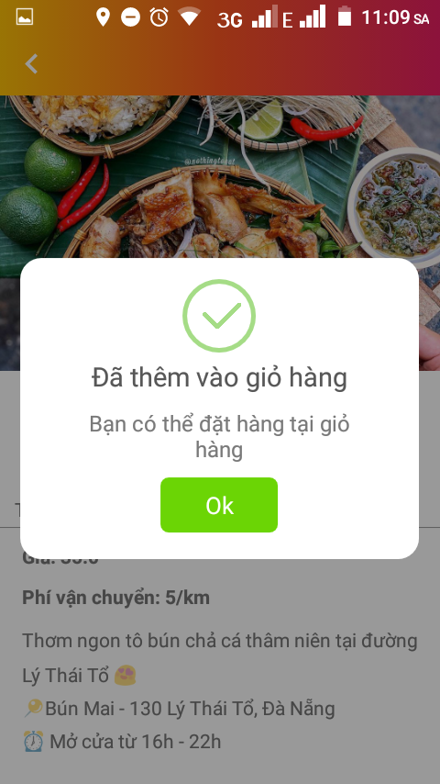

Hình Giao diện thêm vào giỏ hàng

* Giao diện giỏ hàng

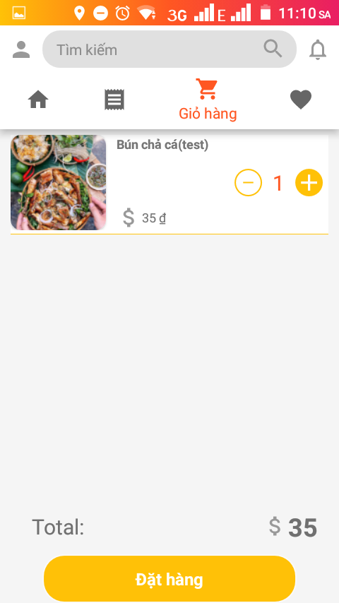

Hình Giao diện giỏ hàng

* Giao diện option của item trong giỏ hàng

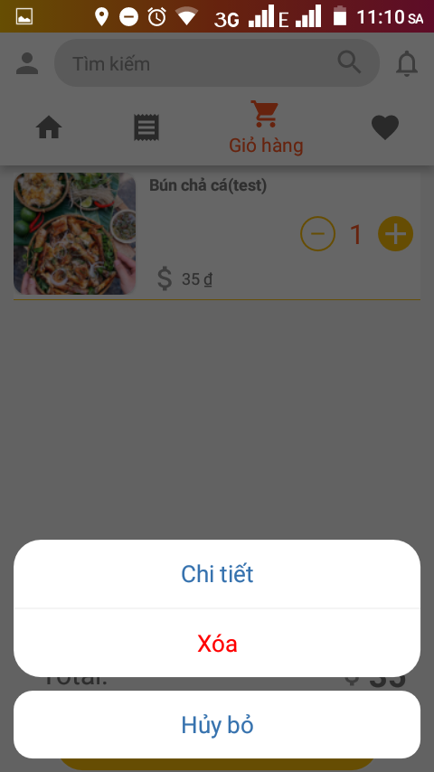

Hình Giao điện lựa chọn của item trong giỏ hàng

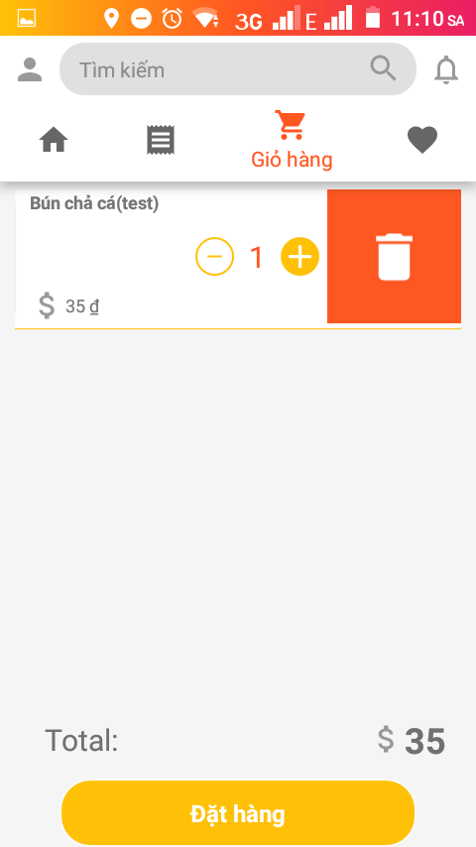

Hình Giao diện xóa khỏi giỏ hàng

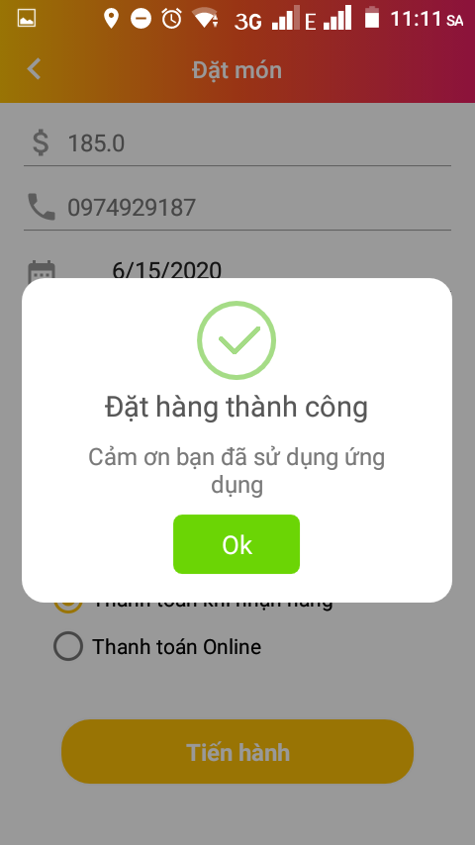

Hình Giao diện đặt hàng

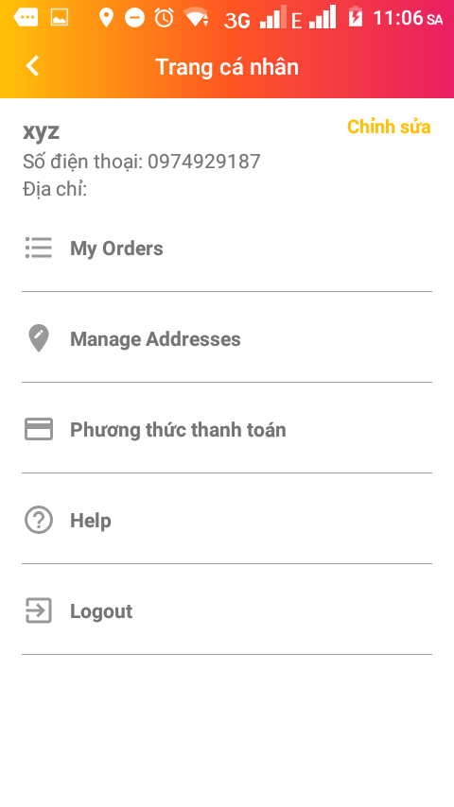

Hình Giao diện thông tin cá nhân

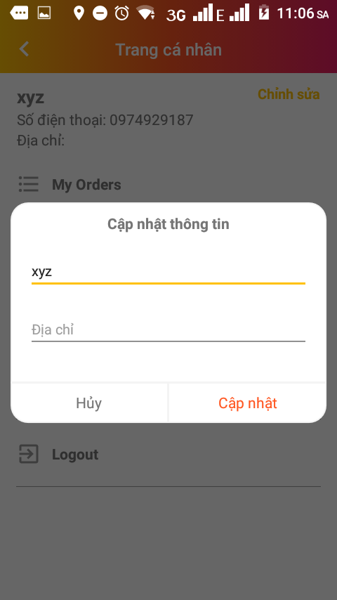

Hình Giao điện cập nhật thông tin

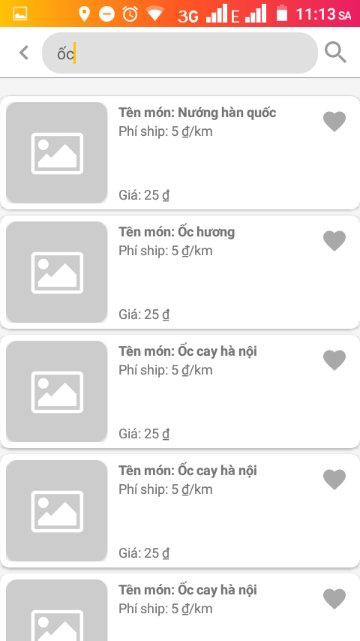

Hình Giao điện kết quả tiềm kiếm

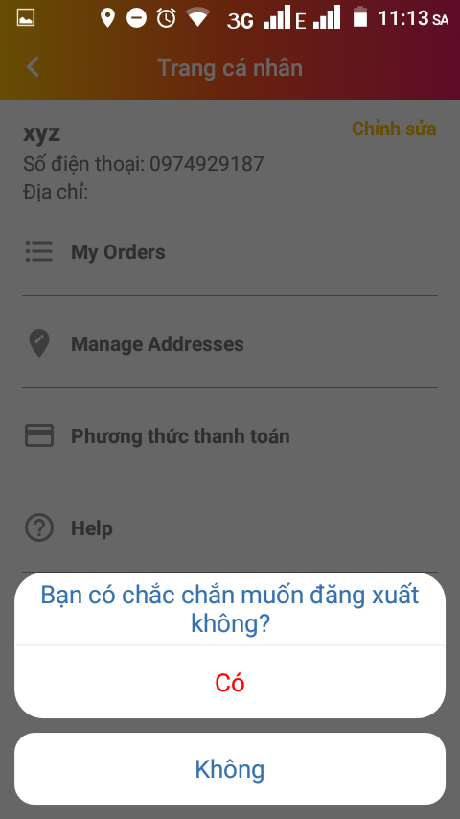

Hình Xác nhận đăng xuất

### Giao diện phía người bán

Các màn hình đăng nhập, đăng ký, xác thực giống màn hình app người mua

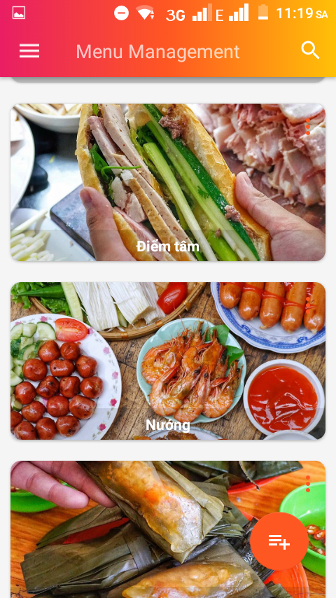

Hình Giao diện chính app người bán

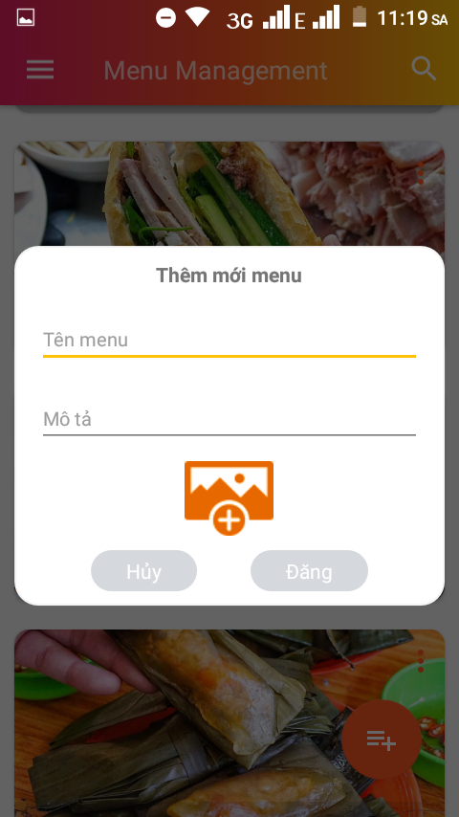

Hình Giao diên thêm menu

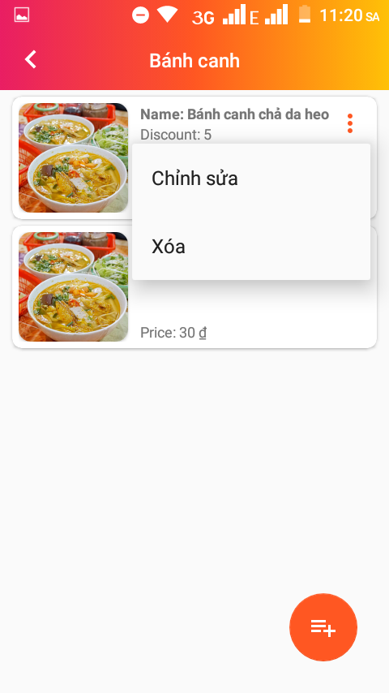

Hình Giao diện danh sách món trong menu

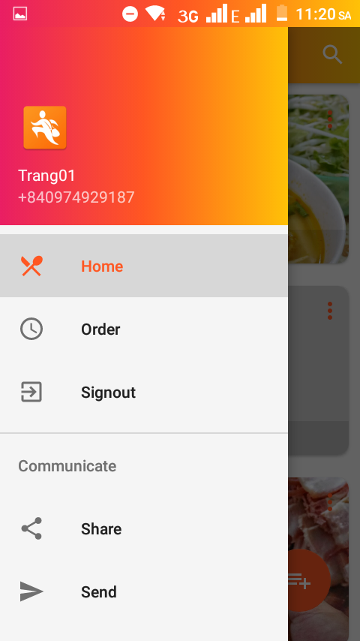

Hình Giao diện điều hướng ứng dụng người bán

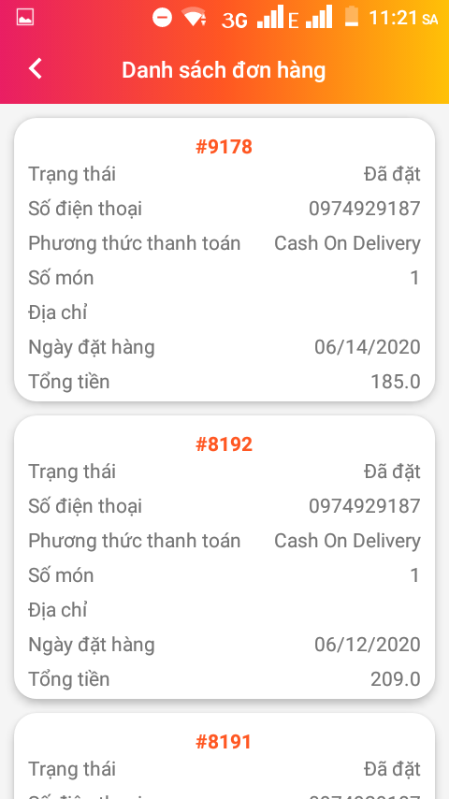

Hình Giao diện danh sách order phía người bán

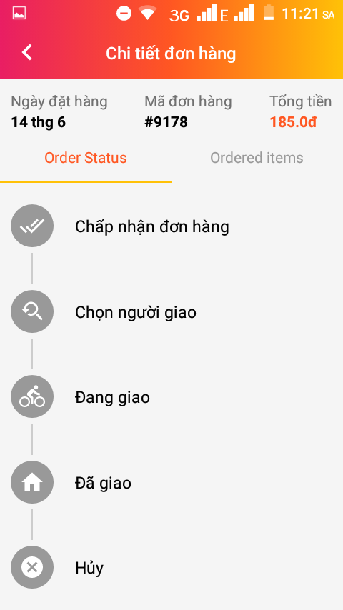

Hình Giao diện chi tiết đơn hàng phía người bán

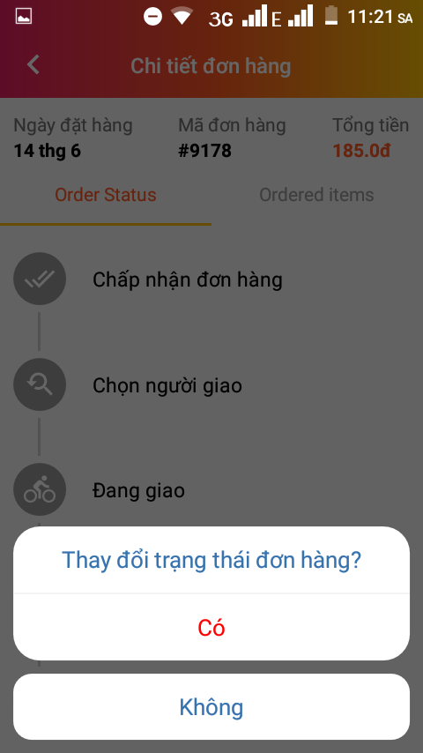

Hình Giao diện cập nhật trạng thái đơn hàng phía người bán

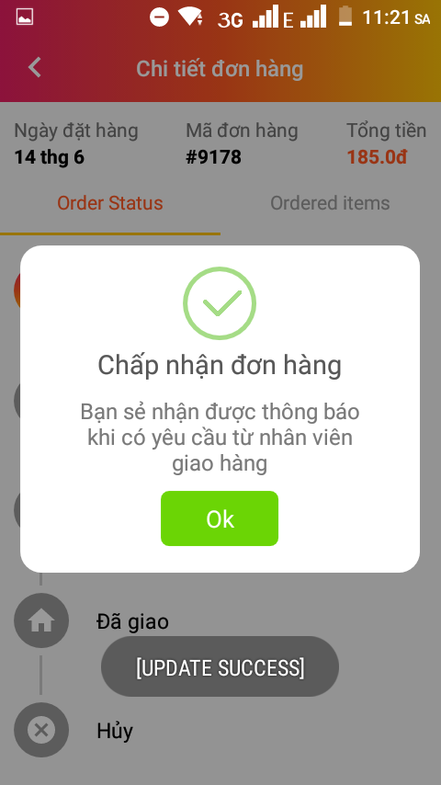

Hình Giao diện cập nhật trạng thái thành công phía người bán

### Giao diện phía ứng dụng người giao hàng

Các màn hình đăng ký, đăng nhập giống như ứng dụng phía người mua

* Giao diện màn hình chính

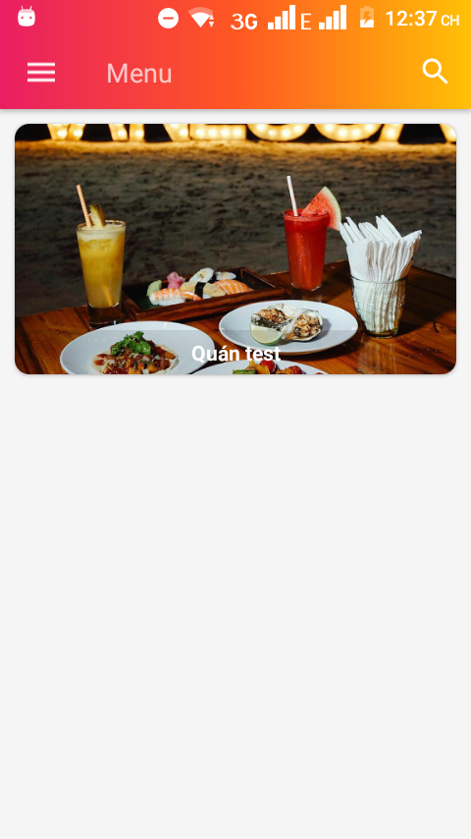

Hình Giao diện chính ứng dụng cho shipper

* Giao diện màn hình danh sách đơn cần giao của người bán

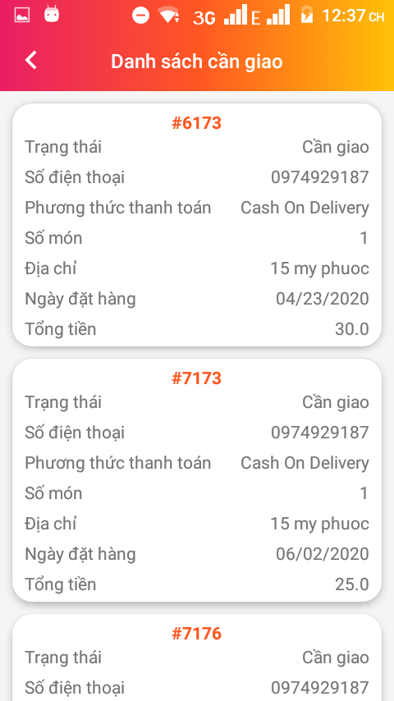

Hình Giao diện danh sách đơn cần giao

* Giao diện chi tiết đơn hàng cần giao

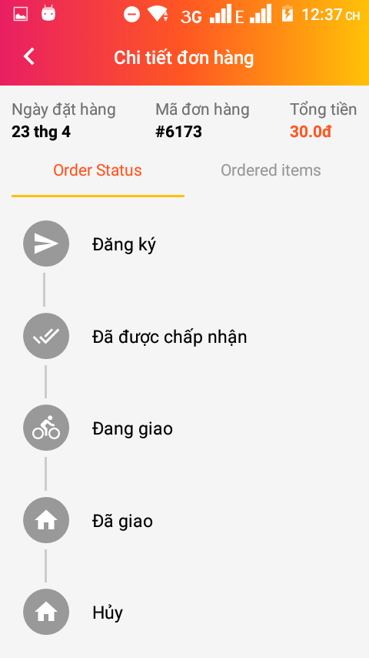

Hình Giao diện chi tiết đơn cần giao

* Giao diện điều hướng

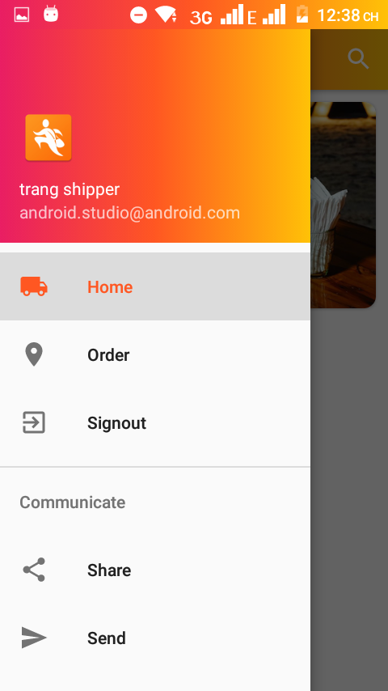

Hình Giao diện điều hướng của ứng dụng cho shipper

* Giao diện danh sách đơn hàng đang giao, đã giao

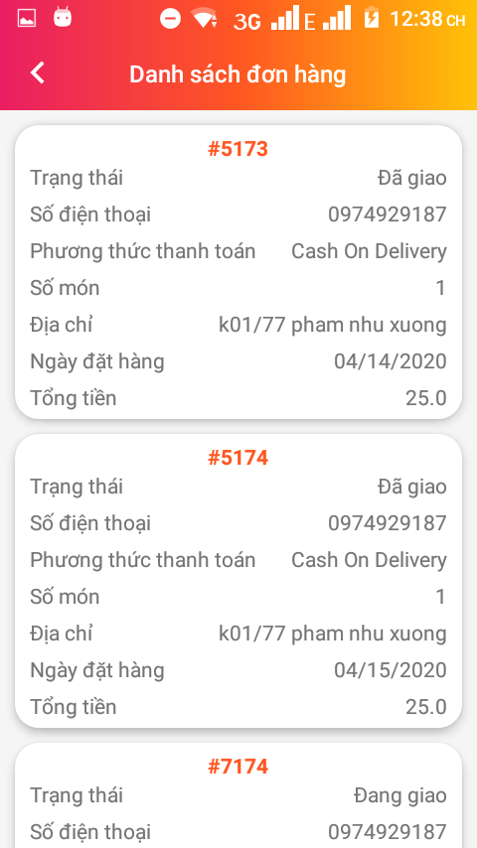

Hình Giao diện danh sách đơn giao hàng

* Giao diện chi tiết đơn hàng đang giao, đã giao

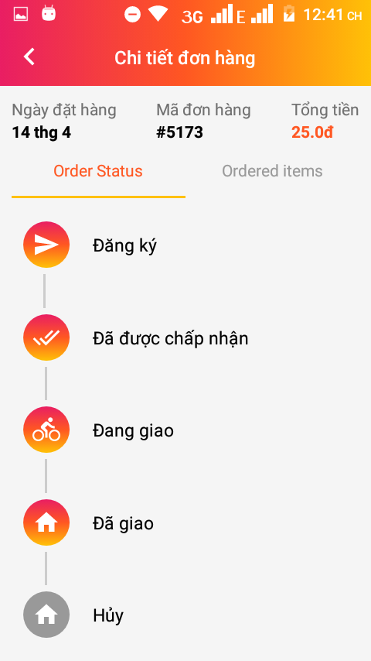

Hình Giao diện chi tiết đơn giao hàng

KẾT LUẬN VÀ HƯỚNG PHÁT TRIỂN

## Kết quả đạt được:

* Củng cố và áp dụng các kiến thức đã được tiếp thu vào thực tế.
* Xây dựng được ứng dụng đặt đồ ăn online đã thực hiện một số chức năng cần thiết.
* Làm quen và thực hiện theo quy trình làm việc chuyên nghiệp bài bản.
* Xây dựng được thái độ làm việc nghiêm túc, tinh thần tự đánh giá bản thân.
* Tăng thêm kiến thức và kinh nghiệm của bản thân về Android, Nodejs và quy trình phát triển phần mềm.
* Học được cách tự lập, tự xây dựng nghiên cứu đề tài.
* Hoàn thiện và phát triển các kỹ năng mềm và có cái nhìn nhận mới về công việc.

## Hạn chế

* Ban đầu còn lúng túng chưa hiểu rõ cách thức làm việc cũng như quy trình thực hiện.
* Trong quá trình thực hiện, còn bất cẩn gây ra những lỗi không đáng có.
* Sản phẩm tuy hoàn thiện nhưng không đầy đủ và phong phú như ý tưởng ban đầu
* Giao diện ứng dụng còn hạn chế, chưa tốt

## Hướng phát triển:

Để hệ thống đạt được hiệu quả cao và có doanh thu về lâu dài chúng tôi sẽ hoàn thiện chức năng tìm kiếm và các trường hợp hủy đơn hàng và tính tuyến đường thuận tiện cho người giao, đồng thời cải thiện giao diện ứng dụng cho phù hợp.

Về lâu dài, có thể xây dựng ứng dụng hoàn chỉnh và đưa ứng lên các chợ ứng dụng để sử dụng hoặc rao bán.

TÀI LIỆU THAM KHẢO

[1]. Tài liệu về UML

<https://vi.wikipedia.org/wiki/UML>

<https://www.uml.org/>

[2] Tài liệu về Android

<https://www.android.com/>

[3] Tài liệu về Java

<https://en.wikipedia.org/wiki/Java_(programming_language)>

[4] Tài liệu về Kotlin

<https://kotlinlang.org/ttps://kotlin.org/>

[5] Tài liệu về Android Studio

<https://developer.android.com/>

[6] Tài liệu về nodejs

<https://vi.wikipedia.org/wiki/Node.js>

<https://www.w3schools.com/nodejs/nodejs_intro.asp>

[7] Tài liệu về VisualStudio

<https://visualstudio.microsoft.com/>

[8] Tài liệu về MSSSQL

<https://en.wikipedia.org/wiki/Microsoft_SQL_Server>